**SIMULADOR INTERACTIVO DE REDES LAN**

**DE TECNOLOGÍA ETHERNET**



**MIGUEL ALFONSO RUIZ SANABRIA**

**MAURICIO VALENCIA CASTILLO**

**PONTIFICIA UNIVERSIDAD JAVERIANA**

**FACULTAD DE INGENIERÍA**

**DEPARTAMENTO DE INGENIERÍA ELECTRÓNICA**

**TRABAJO DE GRADO**

**BOGOTÁ**

**2008**

**SIMULADOR INTERACTIVO DE REDES LAN**

**DE TECNOLOGÍA ETHERNET**

**MIGUEL ALFONZO RUIZ SANAURIA**

**MAURICIO VALENCIA CASTILLO**

**INFORME FINAL TRABAJO DE GRADO**

**DIRECTOR**

**LUIS CARLOS TRUJILLO ARBOLEDA**

**INGENIERO ELECTRÓNICO**

**PONTIFICIA UNIVERSIDAD JAVERIANA**

**FACULTAD DE INGENIERÍA**

**DEPARTAMENTO DE INGENIERÍA ELECTRÓNICA**

**TRABAJO DE GRADO**

**BOGOTÁ**

**2008**

**PONTIFICIA UNIVERSIDAD JAVERIANA**

**FACULTAD DE INGENIERÍA**

**CARRERA DE INGENIERÍA ELECTRÓNICA**

RECTOR MAGNÍFICO: P. JOAQUÍN EMILIO SÁNCHEZ GARCÍA, S.J.

DECANO ACADÉMICO: Ing. FRANCISCO JAVIER REBOLLEDO MUÑOZ

DECANO DEL MEDIO UNIVERSITARIO: P. SERGIO BERNAL, S.J.

DIRECTOR DE CARRERA: Ing. JUAN MANUEL CRUZ BOHÓRQUEZ

DIRECTOR DEL PROYECTO: Ing. LUIS CARLOS TRUJILLO ARBOLEDA

**PONTIFICIA UNIVERSIDAD JAVERIANA**

**FACULTAD DE INGENIERÍA**

**DEPARTAMENTO DE ELECTRÓNICA**

**ARTÍCULO 23 DE LA RESOLUCIÓN No. 13 DE JUNIO DE 1946**

“La universidad no se hace responsable de los conceptos emitidos por sus alumnos en sus proyectos de grado.

Sólo velará porque no se publique nada contrario al dogma y a la moral católica y porque los trabajos no contengan ataques polémicos puramente personales. Antes bien, que se vea en ellos el anhelo de buscar la verdad y la justicia.”

“ A mis padres que mediante su ejemplo

siempre están presentes en mi propósito de vida,,

a todas las personas que me rodean

por ser un motivo de esperanza y de acción

y a

Dios que siempre me acompaña y me fortalece

llenando mi vida de amor prosperidad y abundancia

viviendo el Éxito en mi vida”.

Gracias

Mauricio Valencia Castillo

Dedicatoria MIGUEL..

AGRADECIMIENTOS

Agradecemos de manera sincera a todas las personas que están interesadas en la formación de estudiantes y personas profesionales y humanas para el servicio al mundo. Esperamos haber cumplido y sobrepasado sus expectativas respecto al planteamiento al presente trabajo de grado.

TABLA DE CONTENIDO

AGRADECIMIENTOS 7

TABLA DE FIGURAS 10

INDICE DE TABLAS 12

1. INTRODUCCIÓN 13

2. MARCO CONCEPTUAL 16

2.1 REDES DE DATOS 16

2.1.1 DISPOSITIVOS DE RED 18

2.1.2 MODELO OSI (Open System Interconnection) 19

2.1.3. TRASMISIÓN DE DATOS 21

2.1.4 DISPOSITIVOS DE CAPA FÍSICA Y DIRECCIÓN FÍSICA (MAC). 23

2.1.5 DIRECCIONAMIENTO IP 26

2.1.6 SUBREDES Y MÁSCARAS DE RED 28

2.1.7 HERRAMIENTA PING 30

2.1.7 PROTOCOLO DE RESOLUSIÓN DE DIRECCIONES (ARP) 30

2.1.8 PROTOCOLO TCP (PROTOCOLO DE TRANSPORTE) 32

2.1.9 ENRUTAMIENTO 34

2.2 METODOLOGÍAS PARA DESARROLLO DEL SOFTWARE. 36

2.2.1 PROGRAMACIÓN ORIENTADA A OBJETOS. 36

2.2.2 DESARROLLO DE LA APLICACIÓN EN CAPAS: 37

2.2.3 COMUNICACIÓN ENTRE LAS DIFERENTES CAPAS 39

2.2.4 PLATAFORMA DE DESARROLLO .NET 41

2.2.4.1 .NET FRAMEWORK Y EL ENTORNO COMÚN DE EJECUCIÓN PARA LENGUAJES (CLR) 41

3. ESPECIFICACIONES 44

3.1 DESCRIPCIÓN DEL SIMULADOR 44

3.1.1 DISPOSITIVOS DE RED IMPLEMENTADOS EN EL SIMULADOR 45

3.1.2 PUNTAS DE MEDICIÓN 47

3.2.3 FUNCIONALIDADES Y APLICACIONES DEL SIMULADOR 48

3.2 VIDEOS EXPLICATIVOS PARA EL USO DE LA APLICACIÓN 50

3.3 ESPECIFICACIONES REQUERIDAS PARA LA INSTALACIÓN DEL SIMULADOR 52

4. DESAROLLO 53

4.1 USO DE LA APLICACIÓN 54

4.1.2 INSTALACIÓN Y ACTUALIZACIONES 54

4.1.3 INSERCIÓN, CONFIGURACIÓN Y CONEXIÓN DE EQUIPOS 57

4.1.4 PUNTAS DE MEDICIÓN 58

4.1.5 USO DE LAS BASE DE DATOS 63

5. ANÁLISIS DE RESULTADOS 70

5.2 ENCUESTAS DE SATISFACCIÓN DEL CLIENTES 77

6. CONCLUSIONES 82

10. BIBLIOGRAFIA Y FUENTES DE INFORMACIÓN 84

# TABLA DE FIGURAS

FIGURA N° 1 MODELO OSI. 19

FIGURA N° 2. PDU SEGUN MODELO OSI 21

FIGURA N° 3. EMPAQUETAMIENTO DE LA PDU 22

FIGURA N° 4 PROCESO DE EMPAQUETAMIENTO Y DESEMPACAMIENTO DE DATOS 23

FIGURA N° 5. HUB, CONCENTRADOR DE SEÑALES 24

FIGURA N° 6. DIRECCION MAC 24

FIGURA N° 7. SEPARACION DEL DOMINIO DE COLICIONES 26

FIGURA N° 8 DIRECCIÓN IP 27

FIGURA N° 9. DIRECCIÓN IP CLASE A, B, C, D 27

FIGURA N° 10. MÁSCARAS DE RED, CLASE A, B, C, D. 29

FIGURA N° 11. MASCARA DE SUBRED 29

FIGURA N° 12. EJEMPLO DE MANEJO DE SUBREDES 29

FIGURA N° 13: RED A, B 30

FIGURA N° 14 FUNCIONAMIENTO PROTOCOLO ARP 31

FIGURA N° 15. CABECERA DE PROTOCOLO TCP 32

FIGURA N° 16. THREE WAY HANDSHAKE 33

FIGURA N° 17. CONTROL DE FLUJO 34

FIGURA N° 18. METODOLOGÍA MVP (MODELO VISTA PRESENTACIÓN) 40

FIGURA N° 19. COMUNICACIÓN ENTRE ELEMENTOS MVP 41

FIGURA N° 20. AMBIENTE DE ABSTRACCIÓN DEL SISTEMA OPERATIVO 42

FIGURA N° 21. DESCRIPCIÓN PUNTAS DE MEDICIÓN 48

FIGURA N° 22. PORTADA DEL CD DE INSTALACIÓN 55

FIGURA N° 23 .ICONO DEL SIMULADOR 55

FIGURA N° 24. INSTALACIÓN DEL SOFTWARE VÍA WEB 56

FIGURA N° 25. VENTANA DE ACTUALIZACIÓN DE SOFTWARE. 57

FIGURA N° 26. ICONOS PARA ABRIR O CREAR UNA SESIÓN DE TRABAJO 57

FIGURA N°27. MENÚ VISTA A LA CONFIGURACIÓN DE LOS EQUIPOS DEL SIMULADOR 58

FIGURA N°28 MENÚ DE CONFIGURACIÓN DE LOS EQUIPOS DEL SIMULADOR 58

FIGURA N° 29. USO DE PUNTAS DE MEDICIÓN EN LOS CABLES. 59

FIGURA N° 30.USO DE LA PUNTA DE MEDICIÓN EN EL SWITCH 60

FIGURA N° 31 PUNTAS DE MEDICIÓN EN ROUTER 61

FIGURA N° 32 PUNTAS DE MEDICIÓN EN PC, TIPO ENCAPSULACIÓN 61

FIGURA N° 33 PUNTAS DE MEDICION EN PC, TIPO TCP 62

FIGURA N° 34 PUNTA DE MEDICIÓN EN PUERTO ETHERNET 62

FIGURA N° 35 USO DE LA BASE DE DATOS 64

FIGURA N° 36 INICIALIZACIÓN DE SERVIDOR 64

FIGURA N° 37 ACCESO AL SERVIDOR REMOTO 65

FIGURA N° 38 FRAME 65

FIGURA N° 39 PAQUETE DE DATOS 66

FIGURA N° 40 CONFIGURACIÓN ICMP PING 67

FIGURA N° 41 MENÚS DE REFERENCIA PARA ROUTING 67

FIGURA N° 42 CONFIGURACIÓN SUBNETING 68

FIGURA N° 43 MENU DE PROTOCOLO TCP 68

FIGURA N° 44 AMBIENTE GRAFICO DE PROTOCOLO TCP 69

FIGURA N° 45: SNIFFER DE PROTOCOLO TCP 69

FIGURA N° 46. DESARROLLO DE LA ARQUITECTURA DEL SOFTWARE EN CAPAS 71

FIGURA N° 47 CAPA DE VISUALIZACIÓN 72

FIGURA N° 48 VELOCIDAD DE SIMULACIÓN 72

FIGURA N° 49 SNIFFER 73

FIGURA N° 50. VISUALIZACIÓN DE EQUIPOS DE RED 74

FIGURA N° 51. VISUALIZACIÓN PING Y TCP 75

FIGURA N° 52: IMÁGENES DE ENCAPSULAMIENTO Y DESENCAPSULAMIENTO DE PDU 75

FIGURA N° 53 MODO MULTIUSUARIO 76

FIGURA N° 54. ENCUESTA DE SATISFACCION AL CLIENTE 78

# 

# INDICE DE TABLAS

TABLA N° 1: CLASIFICACIÓN DE REDES SEGÚN SU ÁREA DE CUBRIMIENTO 17

TABLA N° 2: CLASIFICACIÓN DE REDES SEGÚN SU TECNOLOGÍA 17

TABLA N° 3: ELEMENTOS DE RED 18

TABLA N° 4. PROCESO DE TABLAS DE FILTRADO 25

TABLA N° 5. DESCRIPCIÓN DE LOS ELEMENTOS DEL SIMULADOR 47

TABLA N° 6 FUNCIONALIDADES Y APLICACIONES DEL SIMULADOR 49

TABLA N° 7. VIDEOS EXPLICATIVOS PARA EL USO DE LA APLICACIÓN 51

TABLA N° 8. ÍNDICE DE VIDEOS PARA USO DEL SIMULADOR 54

TABLA N° 9 TABULACION DE LA ENCUESTA 79

Nota: las figuras y Tablas en su totalidad son diseños propios

# INTRODUCCIÓN

La simulación de sistemas es de vital importancia en el mundo actual; en la mayoría de áreas de desarrollo tecnológico existen software especializados en emular sistemas reales, gracias a estos software los sistemas pueden ser analizados e investigados, sin necesidad de interactuar directamente con ellos.

En el presente proyecto de grado se desarrolló un software de simulación de redes LAN con tecnología Ethernet, para ser usado por del área de comunicaciones de la carrera de Ingeniería Electrónica. El uso de un simulador de redes en las asignaturas del área, contribuiría en el eficiente desarrollo del aprendizaje; los temas desarrollados en estas asignaturas son aptos para ser fácilmente simulados, posibilitando al estudiante el análisis de las diferentes variables que intervienen en las redes de datos.

Como aporte al área de comunicaciones, este software de simulación interactivo de redes de datos tipo LAN basado en la tecnología Ethernet, tiene la característica especial se ser un sistema multiusuario, esta característica posibilita el tener varios computadores interconectados en red compartiendo el mismo entorno de simulación de modo que los estudiantes pueden interactuar entre ellos analizando y aprendiendo de los aspectos más importantes de una red LAN con tecnología Ethernet. Para futuros proyectos se podría usar este simulador en aulas de clase aprovechando la característica de ser multiusuario, además de brindar la oportunidad al estudiante de simular y analizar topologías de red, da la oportunidad de trabajar en equipo afianzando los conocimientos adquiridos sobre redes de datos.

Este software funciona de tal forma que su manejo es sencillo e intuitivo, de modo que el aprendizaje de la gran mayoría de las características que describen a una red de datos es conciso y entendible.

En el mercado existen diferentes paquetes de simulación para el análisis de redes, cuyas características satisfacen algunas de nuestras necesidades como estudiantes, pero no están enfocados directamente al contexto académico; en el enfoque académico es primordial tener claros los conceptos de redes en general, para posteriormente aprender de un fabricante puntualmente. Gracias al desarrollo de este trabajo de grado ahora contamos con un simulador especializado en el ámbito académico, con las características y funciones de acuerdo a las necesidades de los estudiantes del área de comunicaciones de la carrera de Ingeniería Electrónica

El software que desarrollamos es una aproximación a un escenario de red real, el simulador cuenta con los dispositivos generalmente usados en una red LAN Ethernet, estos dispositivos se pueden interconectar libremente, posibilitando el análisis de su topología y características, además se cuenta con una ventana donde se puede observar la información de las tramas que se están trasportando por la red y algunas configuraciones de los equipos de red.

Es importante resaltar que gracias al aporte de otros estudiantes y personas interesadas en la actualización del simulador, se lograría que el simulador que inicialmente tiene funciones básicas, en un futuro pueda acercarse muy detalladamente a un escenario real incluyendo diferentes dispositivos y protocolos, esto se puede lograr gracias a la arquitectura que se usó para el diseño del software; la programación orientada a objetos y el desarrollo de software por capas nos da la opción que mediante el uso de clases ya establecidas en el software se pueda diseñar nuevas clases para la implementación de nuevos objetos en el simulador.

El objetivo principal de este trabajo de grado fue desarrollar una plataforma de software Multiusuario que permita simular redes de datos tipo LAN con tecnología Ethernet. Siendo este software una herramienta de apoyo para el Área de comunicaciones de la carrera de Ingeniería Electrónica.

Para la consecución de este objetivo esto se desarrollo la lógica de negocio y la visualización de la Capa física, capa de enlace de datos, capa de red y capa de transporte según el modelo OSI (Open System Interconection), se implementó la lógica de negocio y la capa de visualización de los siguientes equipos de red: Hub, Switch, Switch VLAN, Router, PC. También se desarrollo la capa de Acceso remoto para implementar el modo multiusuario. Finalmente se implementaron videos donde se ilustra el manejo y las características que tiene el simulador

El documento se organiza de la siguiente manera: Marco teórico básico con el que se fundamentó el desarrollo del simulador, seguido de las especificaciones y desarrollos alcanzados, finalmente tendremos el análisis de los resultados obtenidos acompañado de las conclusiones finales sobre el desarrollo del trabajo de grado.

# 

# 2. MARCO CONCEPTUAL

En el desarrollo del presente trabajo de grado se usaron conceptos tanto de redes de datos como de tecnologías y técnicas avanzadas para el desarrollo del software. A continuación tenemos una descripción básica de cada uno de estos aspectos, para una mayor profundización sobre estos temas se debe consultar las referencias que se encuentran en la bibliografía.

## 2.1 REDES DE DATOS

Una red de datos es un sistema de intercomunicación e intercambio de información entre dispositivos o equipos; las redes se originaron por la necesidad de compartir información de forma dinámica entre computadores, dando la opción que varios usuarios dispusieran de la misma información de forma sencilla y rápida. El compartir información entre computadores fué indispensable para dar solución a situaciones que se presentaban al pretender acceder y manipular información común entre usuarios. Con el desarrollo de las redes de datos hoy la información puede ser compartida y es accesible a muchas personas, esto brinda una posibilidad muy grande al mundo actual, comunicando comunidades y personas alrededor del planeta de manera inmediata, lo que conlleva a un nuevo estilo de vida y nuevas costumbres.

Los computadores y otros dispositivos utilizados por el usuario son conectados a la red por medio de una tarjeta de interfaz de red (NIC), posibilitando el envío y recepción de datos e información. Hoy en día existen muchos tipos y clasificaciones de redes de datos, estas se organizan según su tamaño, método de conexión, relación funcional, tipo de transmisión, topología y según la tecnología en las que fueron implementadas. En la clasificación según el tamaño y según la tecnología tenemos:

|  |
| --- |
| TIPOS DE RED SEGÚN SU ÁREA DE CUBRIMIENTO |
| * Red de área personal (*PAN*) |
| * Red de área local (*LAN*) |
| * Red de área metropolitana (*MAN*) |
| * Red de área amplia (*WAN*) |

TABLA N° : CLASIFICACIÓN DE REDES SEGÚN SU ÁREA DE CUBRIMIENTO

|  |
| --- |
| TIPOS DE RED SEGÚN SU TECNOLOGIA |
| * Ethernet IEEE 802.3 |
| * Token Ring IEE 802.5 |
| * Wi-Fi IEEE802.11 |
| * Bluetooth IEE 802.15 |

TABLA N° : CLASIFICACIÓN DE REDES SEGÚN SU TECNOLOGÍA

El objeto de nuestro proyecto de grado se enfoca en la redes de datos tipo LAN con tecnología Ethernet TCP/IP, usando como medio de transmisión cable de par trenzado UTP.

### 2.1.1 DISPOSITIVOS DE RED

Los equipos que son usados en una red de datos son denominados dispositivos y clasificados en dos tipos. En el primer tipo se encuentran los dispositivos de usuario final, como los computadores, impresoras, escáneres, cámaras y demás dispositivitos que brindan un servicio directamente al usuario final, en el segundo tipo tenemos los dispositivos que son usados para interconectar los dispositivos de la primera clase, aquí encontramos los Hubs, Switchs y Routers entre otros, con estos conseguimos una conexión entre los dispositivos que son usados directamente por el usuario. Los símbolos de estos dispositivos no son estándar, pero para el desarrollo del simulador usamos como simbología imágenes de apariencia similar a los dispositivos reales.

|  |  |
| --- | --- |
| DISPOSITIVOS DE USUARIO FINAL | DISPOSITIVOS DE RED |
| Computador (PC) | Hub |
| Impresora | Switch |
| Servidor de archivos | Router |

TABLA N° : ELEMENTOS DE RED

### 2.1.2 MODELO OSI (Open System Interconnection)

Para el estudio de este tipo de redes usaremos el modelo de referencia OSI (Open System Interconnection), la arquitectura de este tipo de redes se analiza y se comprende al segmentar el proceso de transmisión de datos a través de la red.

Este modelo de referencia está dividido en siete capas, cada una tiene determinado el manejo de un conjunto de protocolos que son usados para establecer un canal de comunicación entre dispositivos, estas capas se aprecian en la figura N°1.

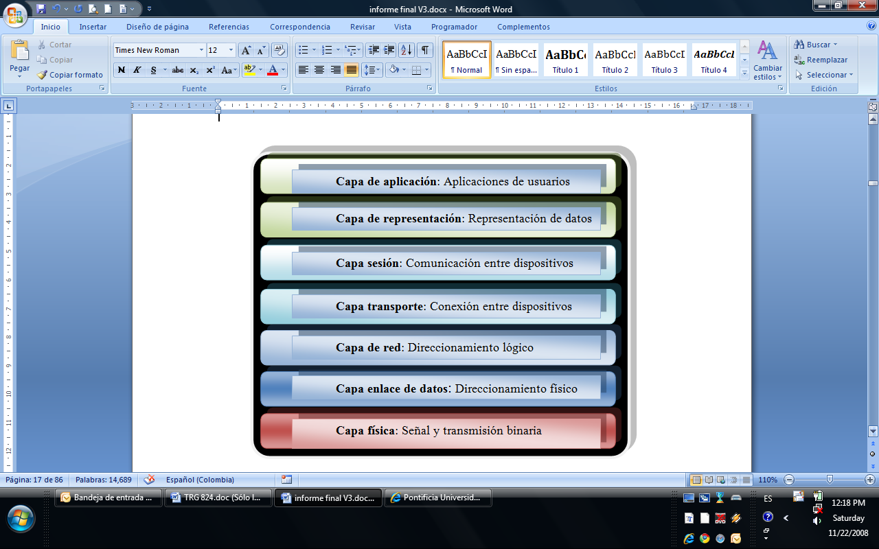

FIGURA N° MODELO OSI.

Cada una de estas capas permite fraccionar el proceso de comunicación en una red de datos. Dentro de las funciones y características de cada una de estas capas tenemos:

#### 2.1.2.1 CAPA FÍSICA

La capa física es la encargada de las conexiones físicas entre los equipos de la red. En esta se definen las características y los valores nominales (como voltajes, polaridad, tiempo de duración del bit y otras) del medio por el que se transfiere la información.

#### 2.1.2.2 CAPA DE ENLACE

Esta es la capa encargada de recibir los bits provenientes de la capa física y comprobar si durante la transmisión del mensaje hubo alguna variación de este, analiza y determina si hay algún error en el mensaje recibido por medio de protocolos con algoritmos que gestionan dichos bits erróneos, perdidos o duplicados. En esta capa también se maneja la dirección física de los dispositivos, esta sirve cómo identificación para cada tarjeta NIC, esta dirección es un número único e irrepetible asignado a cada tarjeta de interfaz de Red.

#### 2.1.2.3 CAPA DE RED

Esta capa determina cual es el mejor camino que debe usarse para enrrutar los paquetes transmitidos; aquí se agrega la dirección lógica, origen y destino de la información. Existen diferentes algoritmos tanto dinámicos como estáticos, que determinan cual es la mejor ruta, dependiendo de diferentes variables como son tiempo, longitud del camino y estado del mismo.

#### 2.1.2.4 CAPA DE TRANSPORTE

Esta es la primera capa donde hay comunicación directa entre hosts. Su objetivo es transportar eficientemente la información. Aquí se identifica cual fué el proceso o programa para lo que fue enviada la información. Esto es posible, ya que toda aplicación que se ejecuta en el host transfiere su información a través de un puerto identificado y distinguido de forma única, así si el host está ejecutando varias aplicaciones; la capa de transporte sabe a cual pertenece cada paquete de información recibido y enviado.

#### 2.1.2.4 CAPA DE SESIÓN

De forma complementaria a la capa de transporte, la capa de sesión maneja servicios adicionales para la mejor gestión de la transmisión de la información, Por ejemplo, puede manejar “tokens (objetos abstractos y únicos) para controlar las acciones de participantes o puede hacer checkpoints (puntos de chequeo) en las transferencias de datos”.

#### 2.1.2.5 CAPA DE PRESENTACIÓN

En esta capa se gestionan protocolos y funciones comunes para muchas aplicaciones tales como traducciones entre caracteres, códigos de número y otros mas.

#### 2.1.2.6 CAPA DE APLICACIÓN

Finalmente en esta capa son gestionados los protocolos usados por las aplicaciones individuales.

### 2.1.3. TRASMISIÓN DE DATOS

En el proceso de comunicación entre dispositivos la información viaja a través de la red, pero antes de esto cada paquete de información PDUes preparado y debe cumplir ciertas reglas y patrones para que llegue a su destino y pueda ser entendido por el dispositivo que lo recibe. Cada fragmento de información que deseamos transmitir recibe el nombre de PDU (Protocol Data Unit), la PDU viaja a través de las capas del modelo OSI hasta la capa física, a medida que esta es procesada en cada capa, recibe un nombre en particular, en la siguiente figura se describe el nombre que adopta la PDU a través de cada capa del modelo OSI.

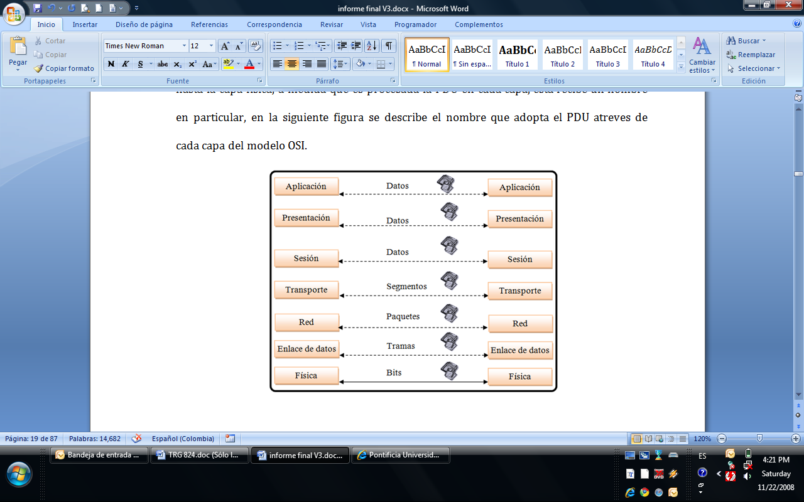

FIGURA N° . PDU SEGUN MODELO OSI

En cada capa del modelo OSI a la PDU se le adiciona información en el encabezado y/o al final. Con esta información la trasmisión de la PDU podrá ser gestionada por los equipos de red. En la siguiente figura observamos como se adicionan los encabezados a través de las capas del modelo OSI.

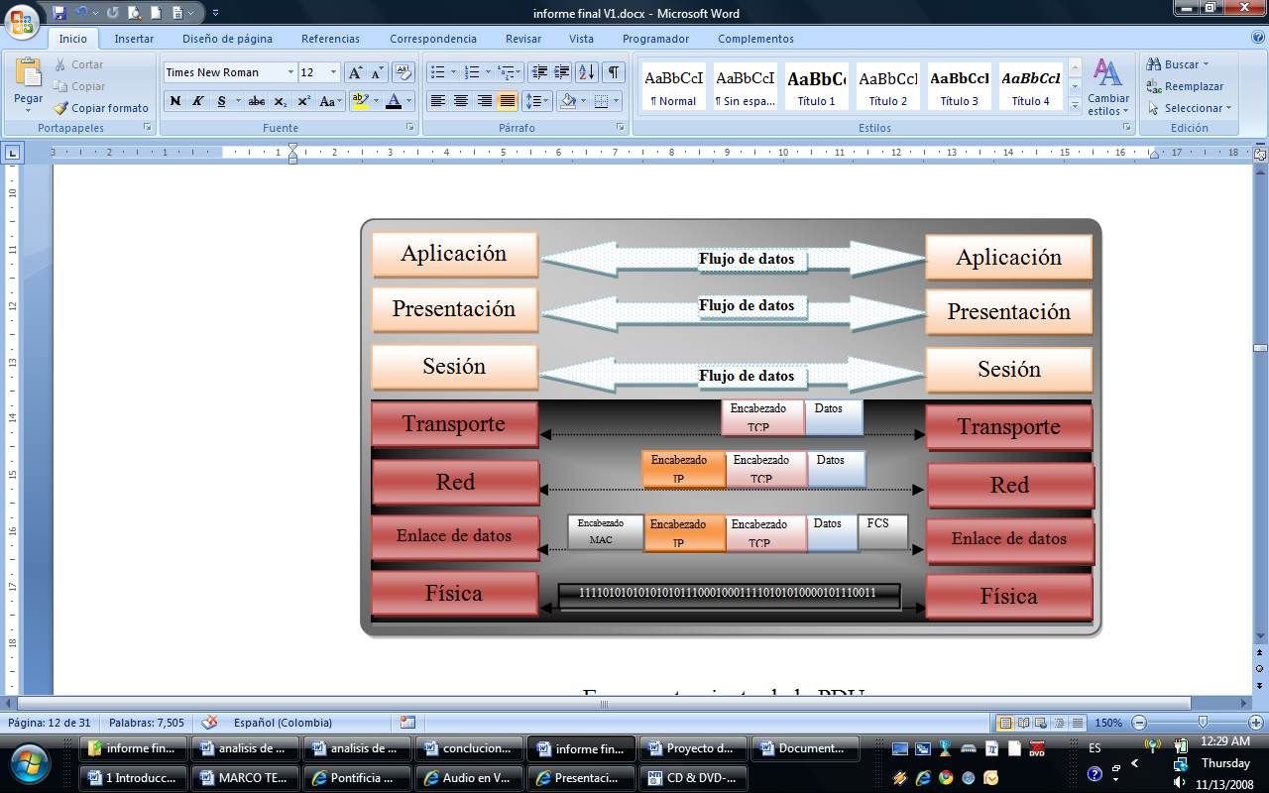

FIGURA N° . EMPAQUETAMIENTO DE LA PDU

En cuanto al tema de transmisión de datos, la PDU es procesada en cada capa adicionando información a la misma. esta corresponde a direcciones físicas y lógicas del origen y destino de la información, además existen otros campos en la trama de información que son usados para el control de la información y gestión de la trama durante la transmisión.

En primer lugar cuando los datos viajan desde el origen hasta su destino cada capa en el origen debe comunicarse con su par en el lugar destino, entendiendo los datos de igual manera y procesados de forma lógica. Las capas de los dispositivos nunca se conectan directamente excepto la capa física, cada PDU que se quiere transmitir siempre debe ser procesada desde la capa en la que fue originada hasta la capa física. Una vez es transmitida por la capa física, el dispositivo destino recibe la trama de datos y la procesa por cada capa del modelo OSI hasta al mismo nivel donde fue originada. En este punto la información es entendida y procesada y se tiene comunicación de par a par.

En la siguiente figura se observa el proceso de comunicación entre dos PC.

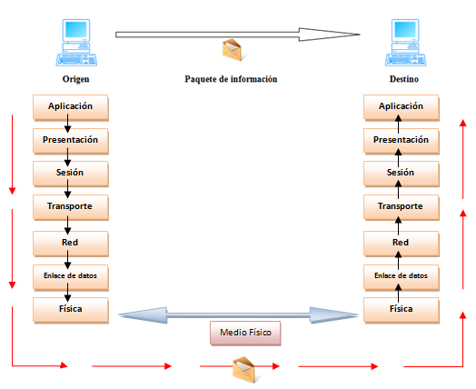

FIGURA N° PROCESO DE EMPAQUETAMIENTO Y DESEMPACAMIENTO DE DATOS

Cada capa del origen se entiende únicamente con la misma capa del dispositivo destino, de modo que si tenemos un segmento de información en la capa de transporte del dispositivo origen y será enviada a la capa de transporte del dispositivo destino, el PDU debe ser pasado por las capas de transporte, capa de red, capa de enlace de datos, y finalmente a la capa física, en este punto los bits son enviados por el medio transmisión y serán recibida por la capa física del dispositivo destino, una vez recibida esta es pasada a la capa de enlace de datos , luego capa de red y finalmente a la capa de trasporte. En este punto se culmina el envío de información del origen al destino.

### 2.1.4 DISPOSITIVOS DE CAPA FÍSICA Y DIRECCIÓN FÍSICA (MAC).

Cada equipo con una tarjeta de interfaz de red que esté conectado a la red, se denomina host, para tener comunicación entre dos Host dentro de una red, debemos tener una conexión física entre sus tarjetas de interfaz de red. La información intercambiada entre los equipos se transmite a través de señales eléctricas, electromagnéticas u ópticas que mediante una modulación y demodulación adecuada, transmiten bits de información correspondientes a la trama de información.

#### 2.1.4.1 HUB

Usamos el dispositivo de red llamado Hub como dispositivo de concentración de señales, cuando la señal es degradada o pierde potencia, el Hub regenera y retransmite nuevamente la señal.

El Hub está constituido por varias interfaces de puertos de red. Cuando una trama es recibida por algún puerto, la trama es retransmitida por todos los otros puertos regenerando la señal recibida. El Hub no hace ninguna interpretación de los datos que están siendo recibidos y transmitidos por sus puertos, simplemente retransmite esta trama por sus otros puertos regenerando la señal.

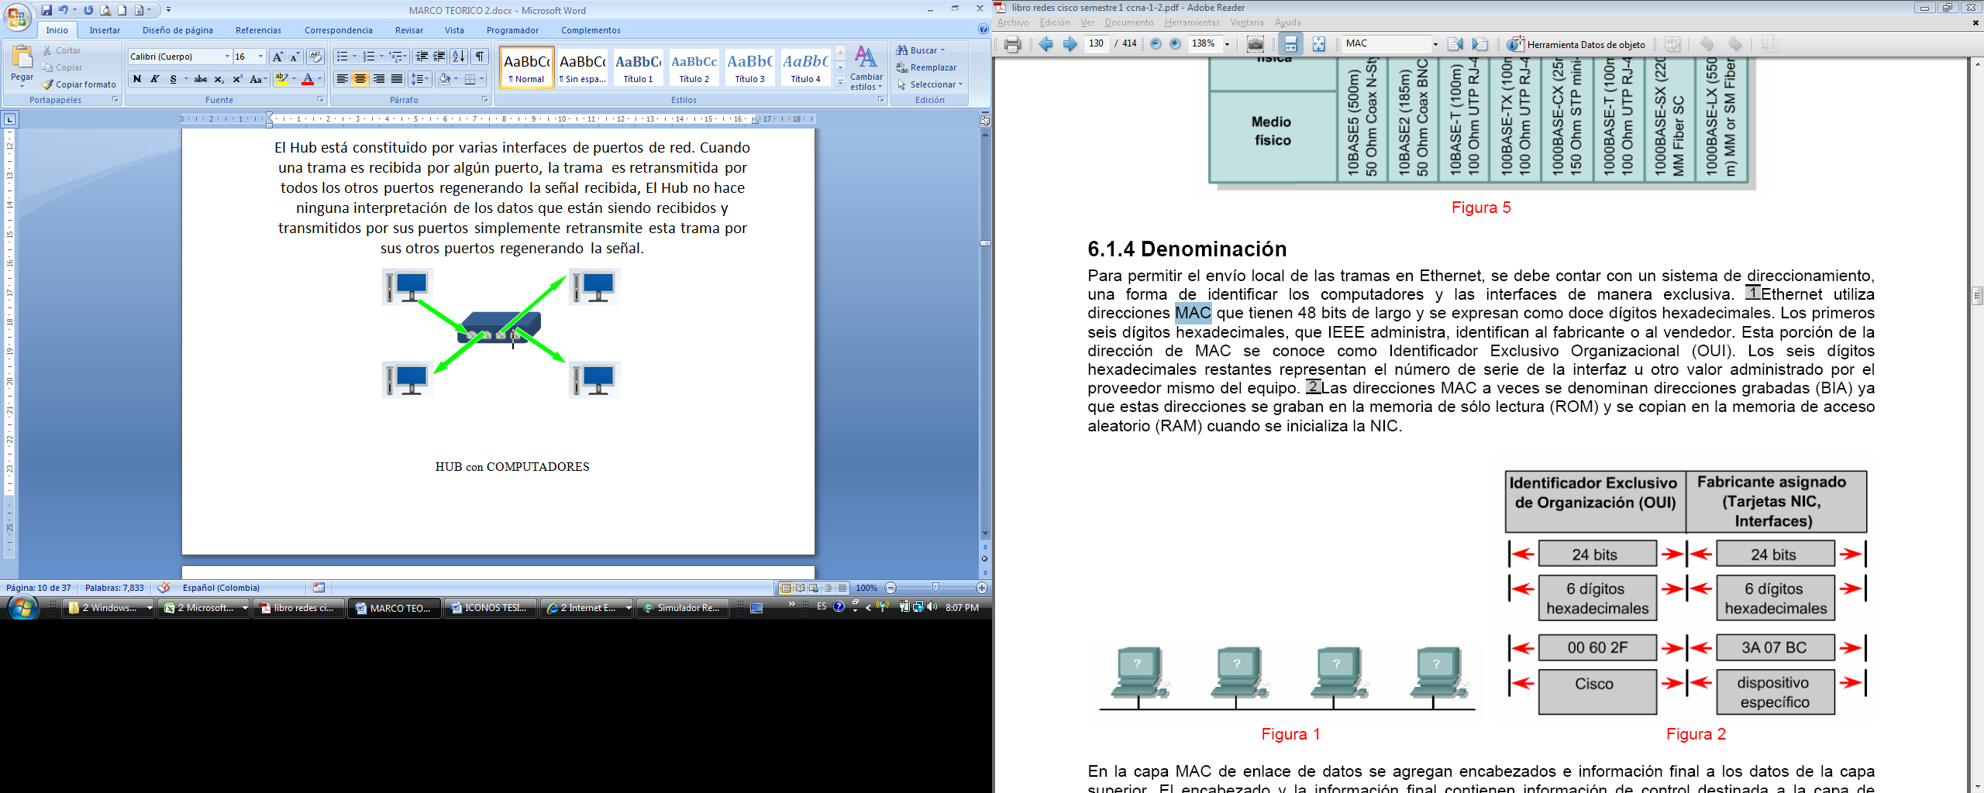

FIGURA N° . HUB, CONCENTRADOR DE SEÑALES

Para la identificación de cada host la tarjeta de interfaz de red está identificada con un numero único, este es la dirección MAC o dirección Física, este número identifica de forma única los equipos y dispositivos que están conectados a la red Ethernet. Esta identificación se compone de 48 bits, los primeros 24 bits identifica el fabricante o vendedor de la tarjeta de interfaz, los restantes 24 bits representan el serial que el fabricante asigna a cada tarjeta en producción. Este número está grabado en una memoria ROM en la tarjeta NIC del dispositivo.

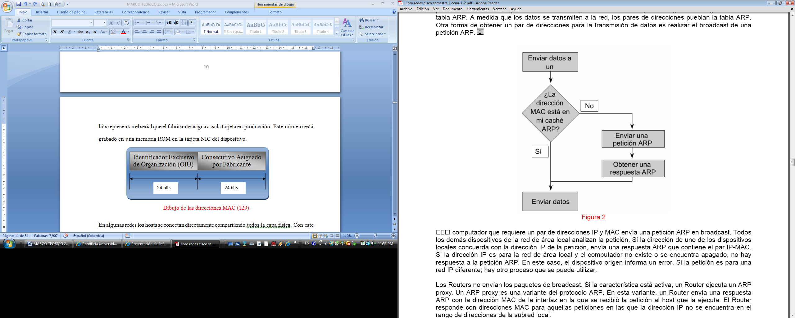

FIGURA N° . DIRECCION MAC

#### 2.1.4.2 DOMINIO DE COLISIONES

En algunas redes los hosts se conectan directamente compartiendo todos la misma capa física. El tráfico de información en el medio de transmisión compartido puede ocasionar colisiones de los mensajes transmitidos ocasionando incoherencia y errores en la información, el segmento de red donde los host usan un mismo medio de transmisión directamente se denomina *Dominio de colisiones*. Entre mayor sea el número de host conectados en un mismo segmento de red, mayor será el dominio de colisiones haciendo el transporte de los datos más demorado y el ancho de banda del medio limitado. La capa de enlace de datos provee protocolos y dispositivos de red para el uso más eficiente del medio; podemos segmentar la red, de modo que las tramas de datos que son transferidas por un host no sean replicadas a todos los rincones de la topología de red, sino que estas tramas sean filtradas y direccionadas a su destino, de esta manera se logra tener dividido el dominio de colisiones en segmentos, haciendo más eficiente el ancho de banda de la red.

#### 2.1.4.3 SWITCH

El Switch es un dispositivo de red que segmenta la red. Este dispositivo está compuesto por varios puertos de red. En cada puerto de red se tiene una interfaz de datos donde se envían y reciben bits de información, el Switch basándose en las dirección MAC que tiene relacionadas en cada una de sus interfaces filtra la información y dirige a cada trama únicamente al puerto por donde se encuentra conectado el Host con la dirección MAC destino. Enseguida se describen los pasos de operación y funcionamiento del Switch.

|  |
| --- |
| * Al encender el switch, las tablas se encuentran vacías |
| * AL detectar en alguna interfaz del switch una trama, verifica si ya tiene guardada en sus tablas la MAC del origen del mensaje que está recibiendo, si no lo está, la guarda, si ya la tiene guardada verifica lo siguiente |
| * Verifica si tiene en sus tablas la dirección MAC destino, si la tiene relacionada envía la trama de datos por el puerto correspondiente, si no la tiene relacionada en sus tablas, lo envía por todos los puertos excepto por el que recibió el mensaje. De esta forma se garantiza que el mensaje llegue a su destino. |

TABLA N° . PROCESO DE TABLAS DE FILTRADO

Al utilizar el Switch tenemos una segmentación de la red, por tanto el ancho de banda de la red aumenta al disminuir el número de host que tenemos en el dominio de colisiones para cada segmento. El switch es un dispositivo de capa dos, es de uso difundido en las redes de comunicaciones al proveer de gran número de conexiones y segmentaciones de red, haciendo la red más eficiente.

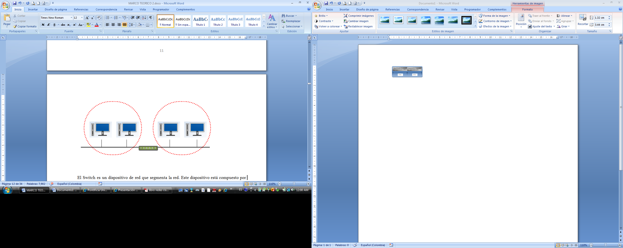

FIGURA N° . SEPARACION DEL DOMINIO DE COLICIONES

Con el Switch podemos crear LANs virtuales (VLANS), con esta opción se originan redes independientes dentro de una misma red física, varias VLANs pueden coexistir en una misma red física, con el uso de VLANs reducimos el tamaño del dominio de colisiones de la red, con lo que conseguimos un mejor uso del medio de transmisión.

Una VLAN se crea mediante el dispositivo de red Switch, en este se configuran sus puertos de tal forma, que aunque los host estén conectados al mismo Switch las VLANs que fueron creadas son de un dominio de colisiones distinto.

### 2.1.5 DIRECCIONAMIENTO IP

Dentro de una red grande con muchos Host conectados, el direccionamiento físico no es suficiente para dirigir el tráfico de información, esta situación sería similar a una ciudad donde el único medio para repartir correspondencia fuera el nombre de la persona destinataria. Este método podría servir en un lugar pequeño donde la mayoría de personas se conocieran, pero en un lugar más grande este método de distribución de correspondencia sería obsoleto. El método de reparto de correspondencia en una ciudad se basa en el uso de direcciones con calles y carreras acompañadas del número de domicilio, este direccionamiento es consecuente pues los números de las calles y carreras con consecutivos. De esta misma forma el direccionamiento de información en una red ampliada se hace por medio de un direccionamiento lógico. En el nivel físico la dirección MAC del equipo es equivalente al nombre del equipo, el direccionamiento lógico nos ayuda a buscar un equipo del mismo modo que una dirección de un inmueble nos ayuda para la ubicación de una persona en una ciudad.

Para el direccionamiento lógico cada interfaz de red está identificada por una dirección única llamada dirección IP, la dirección IP está constituida por cuatro octetos de bits (32 Bits). La primera parte representa a que red pertenece el equipo, la segunda parte de la dirección IP representa el ID del host. En la siguiente ilustración observamos esta división.

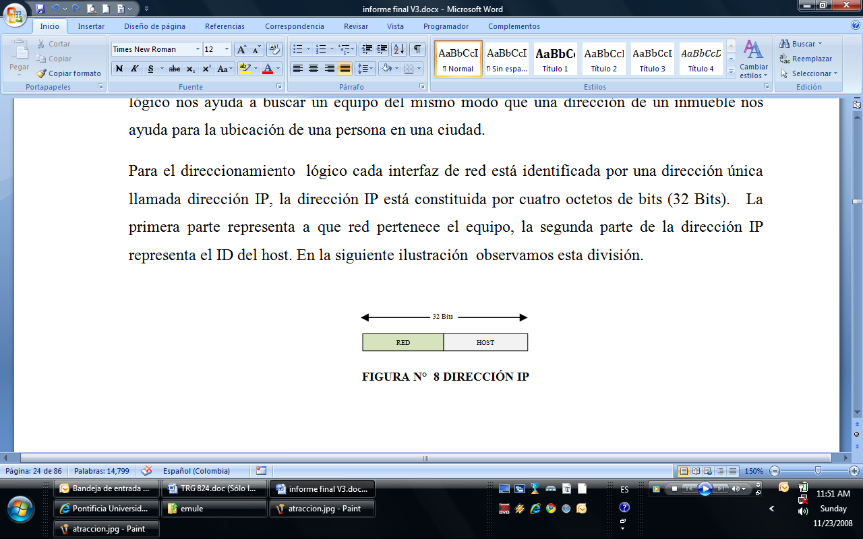

FIGURA N° DIRECCIÓN IP

Las direcciones IP se clasifican según el número de redes y host que pueden albergar, de la siguiente manera.

* Clase A 1.0.0.1 – 126.255.255.255
* Clase B 128.0.0.1 – 191.255.255.255
* Clase C 192.0.0.1 – 223.255.255.255

Según los octetos de la dirección IP los segmentos de red y ID de host son los siguientes

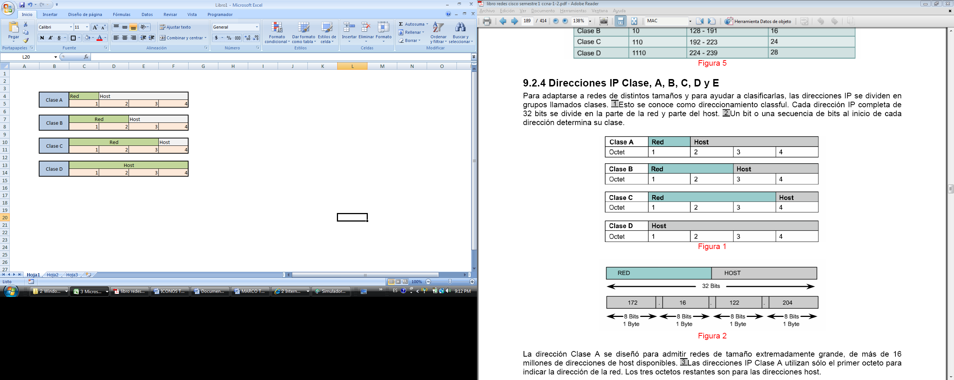

FIGURA N° . DIRECCIÓN IP CLASE A, B, C, D

Con esta organización, el direccionamiento lógico alcanza mayor eficiencia, porque que con el gran crecimiento de las redes de comunicaciones el número de direcciones IP podría ser agotado en su totalidad. Para la mejor utilización de las direcciones IP y para que estas no se agoten, se creó una nueva segmentación de estas redes llamada subredes, cada segmento de red puede ser dividida en varias subredes, de esta forma una dirección IP se puede usar varias veces, pero al estar en diferente subred, nunca se confundirán las direcciones, estas subredes al salir a la nube de internet salen como solo una IP. Son de vital importancia las direcciones MAC, pues varios computadores son representados por una misma dirección IP, pero nunca podemos tener direcciones MAC repetidas, es importante aclarar que la dirección IP es dinámica, es decir puede ser cambiada según el punto de red donde estemos conectando el equipo, pero la dirección MAC es siempre la misma (del mismo modo que nosotros al movernos cambia la dirección pero nuca podemos cambiar nuestro nombre)

2.1.5.1 ROUTER

El dispositivo de red llamado Router es un dispositivo de capa tres (3), utilizado para gestionar el direccionamiento de información en la red por medio de las direcciones lógicas IP, el Router al igual que el switch, tiene tablas de almacenamiento. Una de las funciones del Router es almacenar las direcciones IP de las redes a las que están conectados los puertos del Router. De modo que cuando una trama de datos es recibida por un puerto del Router, este analiza la dirección IP a la que necesitamos enviar el mensaje, si la tiene almacenada en sus tablas de enrutamiento, direccionará esta trama por el puerto de salida. Si no la tiene almacenada en sus tablas, el Router reenvía el mensaje por todos los puertos esperando respuesta, si el mensaje pasa por otros Routers y no llega a su destino el paquete está configurado para que a cierto número de saltos sin tener respuesta, sea destruido automáticamente

### 2.1.6 SUBREDES Y MÁSCARAS DE RED

La clasificación de redes en los tipos A, B, C, D, es un patrón que se usa internacionalmente, pero no es una estructura estática a la que nos debamos regir, si las necesidades son otras. La división de las direcciones IP en las clases mencionadas se hace mediante máscaras de red, estas son un número de la misma longitud de una dirección IP, con la parte que representa la red sustituida por unos y los dígitos que representan el host son remplazados por ceros, como se muestra enseguida.

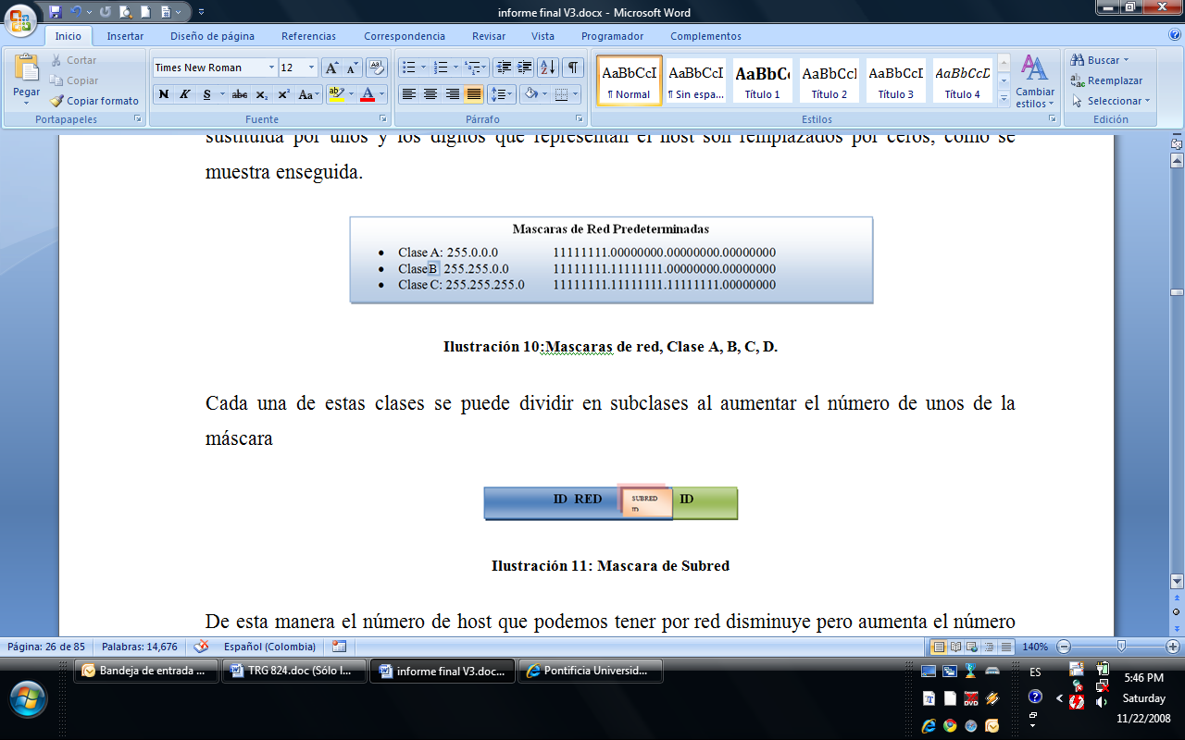

FIGURA N° . MÁSCARAS DE RED, CLASE A, B, C, D.

Cada una de estas clases se puede dividir en subclases al aumentar el número de unos de la máscara

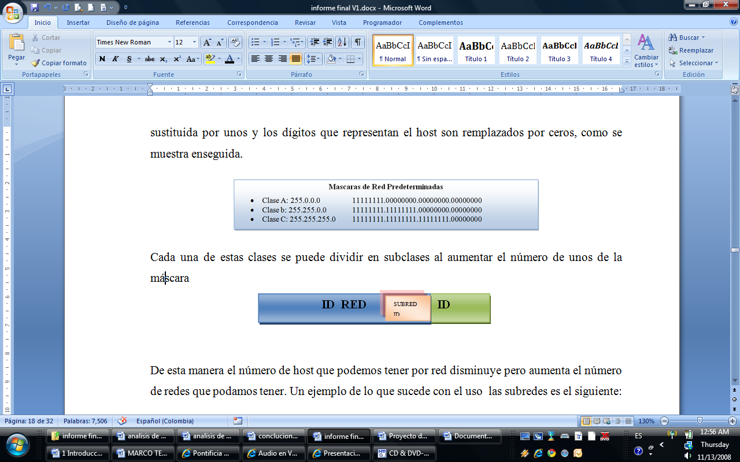

FIGURA N° . MASCARA DE SUBRED

De esta manera el número de host que podemos tener por red disminuye, pero aumenta el número de redes que podamos tener. Un ejemplo de lo que sucede con el uso las subredes es el siguiente:

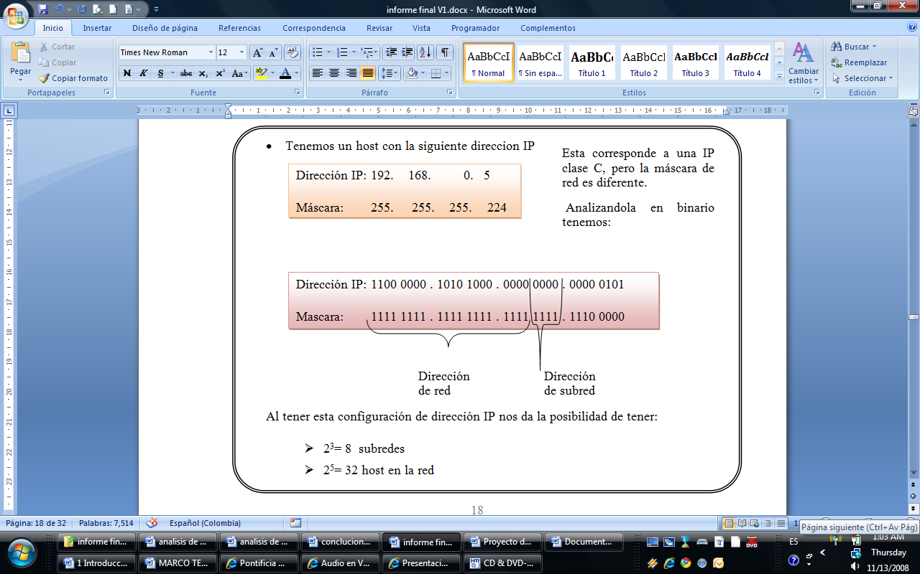

FIGURA N° . EJEMPLO DE MANEJO DE SUBREDES

### 2.1.7 HERRAMIENTA PING

Como método para probar la conectividad básica entre redes, existen las pruebas de eco, donde un paquete es enviado a un host y se le solicita como respuesta un eco confirmando que si recibió el primer paquete. El comando Ping cumple con esta función. El envía un paquete al host destino y luego espera un paquete de respuesta de ese host, este es un mecanismo de prueba básico para verificar conectividad. El Ping es un comando del protocolo ICMP (protocolo de control y error de mensajes) en caso de no producirse problemas en el camino su funcionamiento es el siguiente:

* A envía un mensaje ICMP de solicitud de eco a B
* B recibe el mensaje y devuelve un mensaje ICMP de respuesta de eco a A
* A recibe el mensaje de respuesta de eco de B y muestra el resultado en pantalla

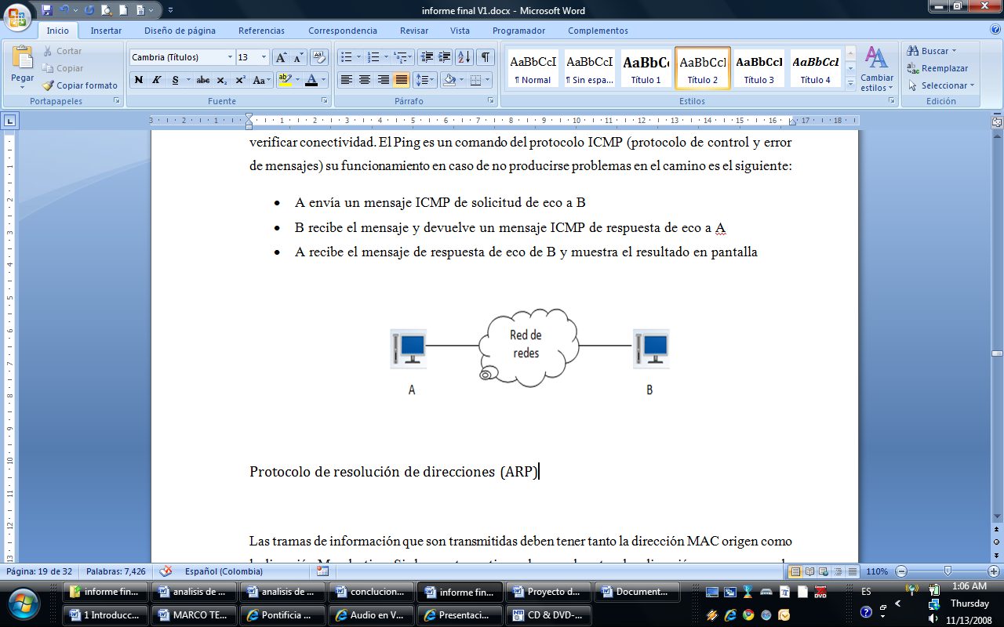

FIGURA N° : RED A, B

### 2.1.7 PROTOCOLO DE RESOLUSIÓN DE DIRECCIONES (ARP)

Las tramas de información que son transmitidas por la red deben tener tanto la dirección MAC origen como la dirección MAC destino. Si el paquete no tiene alguna de estas no es posible procesarlo por las capas superiores a la capa de red. Las direcciones MAC e IP actúan como controles y son necesarias para el enrutamiento de la información. Por medio del protocolo de resolución de direcciones ARP una vez que sepamos la dirección IP destino, podemos adicionar la dirección MAC del dispositivo de red al que necesitemos alcanzar. En algunos dispositivos de red como los PC se tiene en su memoria tablas que contienen las relaciones de las direcciones pares IP – MAC de los dispositivos que están relacionados con su red, estas reciben el nombre de tablas ARP.

Para la recolección de los pares de direcciones los dispositivos usan dos métodos, el primero es monitorear la información que llega a su tarjeta de interfaz de red. La tarjeta de interfaz de red siempre lee la dirección IP y MAC de todas las tramas que llegan a sus terminales para determinar si el mensaje es dirigido a él, en este momento al descartar el mensaje, guarda los pares de direcciones IP- MAC. El segundo método para la consecución de los pares de direcciones IP-MAC es realizar un broadcast ARP, el mensaje enviado pregunta si a alguien le corresponde la dirección IP del host que se está buscando, el host al que le corresponde esta IP contesta enviando su dirección MAC, de esta manera se tienen los pares de direcciones IP-MAC, en la siguiente figura se sintetiza el protocolo de resolución de direcciones ARP.

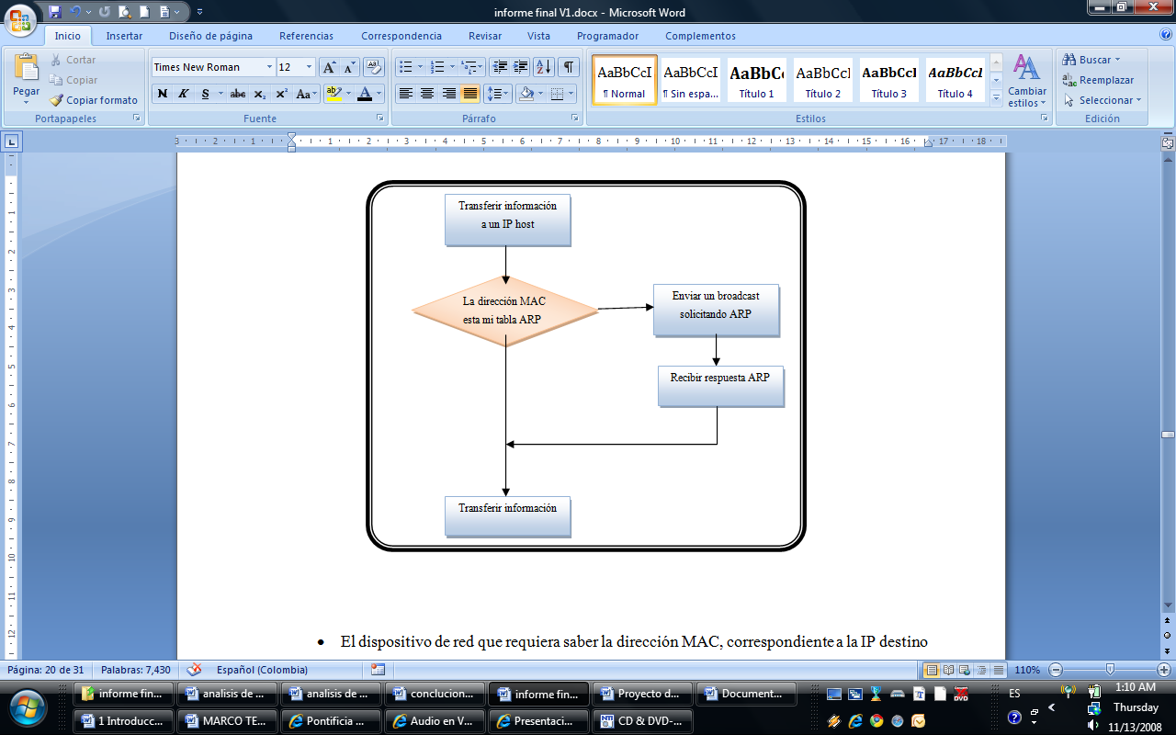

NO

SI

FIGURA N° FUNCIONAMIENTO PROTOCOLO ARP

* El dispositivo de red que requiera saber la dirección MAC, correspondiente a la IP destino envía un broadcast a la red preguntando si algunos de los dispositivos locales concuerda con la dirección IP de la petición
* Si el equipo con la dirección IP está en la red, envía una respuesta ARP que contiene el par IP-MAC

Si la dirección IP que estamos buscando esta fuera de nuestra red el Router por medio de este protocolo se encarga de buscar la dirección MAC en redes vecinas. Al no tener ninguna respuesta el equipo que está solicitando la dirección MAC informa un error.

### 2.1.8 PROTOCOLO TCP (PROTOCOLO DE TRANSPORTE)

TCP es un protocolo que tiene como objetivo trasferir archivos de un host a otro de forma confiable y segura; es muy importante ya que con este las aplicaciones y protocolos más avanzados de las capas superiores pueden transferir su información. Las características del protocolo de transferencia de información TCP son las siguientes:

* Transporte fiable
* Orientado a conexión
* Control de flujo de información

A continuación se describe cada una de estas características

#### 2.1.8.1 TRANSPORTE FIABLE

TCP es un protocolo de transporte fiable ya que en su modo de operación utiliza diferentes técnicas para garantizar que los datos recibidos estén libres de errores. Dentro del segmento de información el protocolo TCP inserta su encabezado en la PDU, la información que tiene el encabezado TCP se aprecia en la siguiente figura.

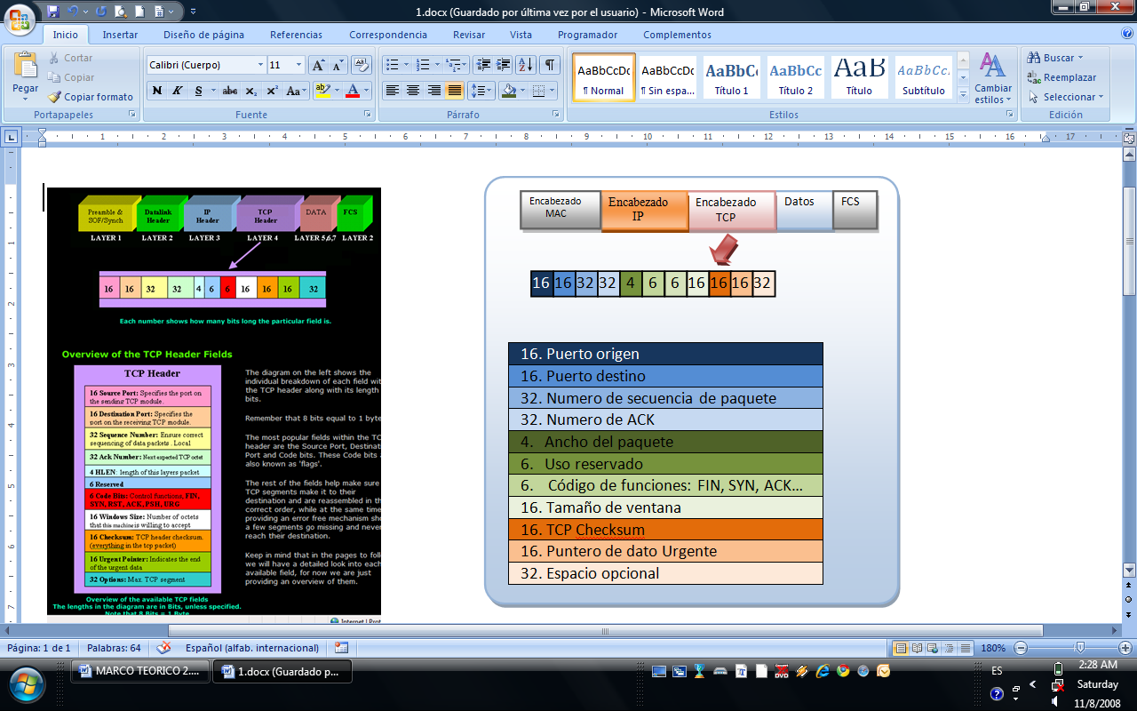

FIGURA N° . CABECERA DE PROTOCOLO TCP

Estos campos en la cabecera TCP son usados para ejercer un control de la información que se está transmitiendo.

#### 2.1.8.2 ORIENTADO A CONEXIÓN

El ser orientado a conexión, implica que TCP establece conexión entre los dos equipos antes de que los datos sean transferidos. El método de conexión entre los host se denomina Three way handshake, el siguiente diagrama muestra el procedimiento de conexión three way handshake.

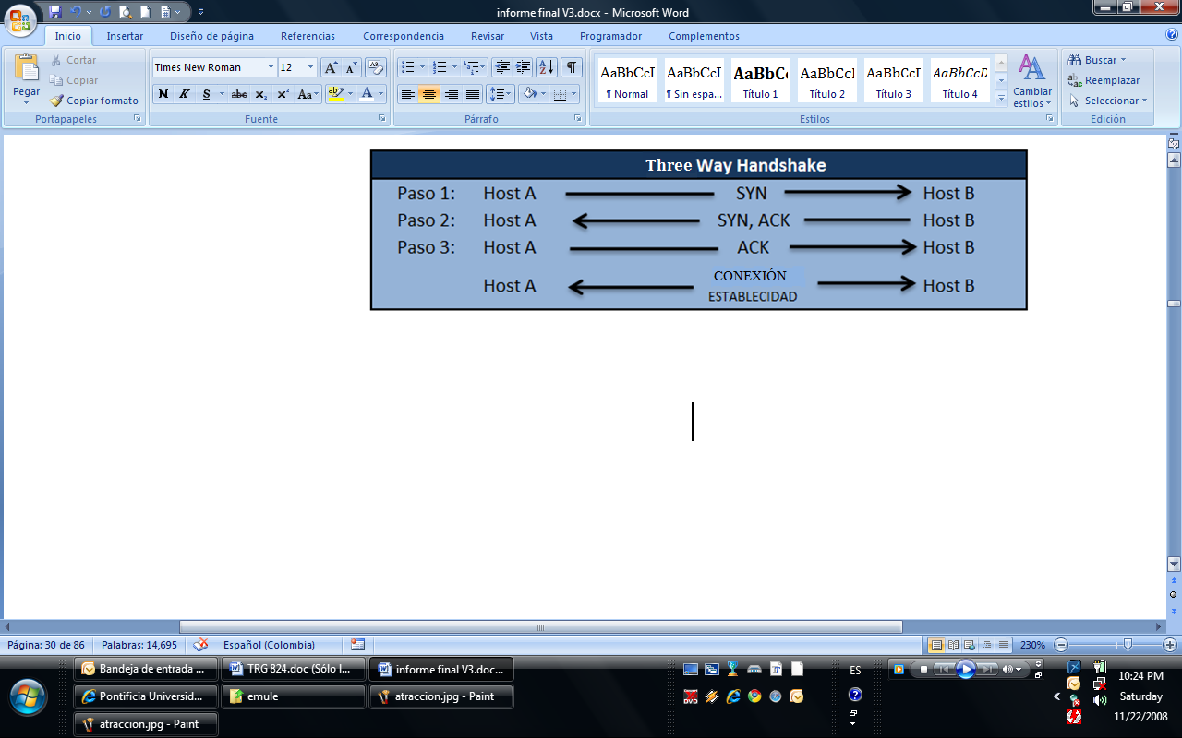

FIGURA N° 16. THREE WAY HANDSHAKE

* Paso 1: El host A envía un SYN al host B. El host B entiende que A esta tratando de establecer una conexión con él
* Paso 2: Si el host B tiene las condiciones adecuadas para establecer una conexión, contesta con un SYN, ACK, lo cual es entendido por el host A, que reconoce y acepta su solicitud de conexión.
* Paso 3. El host A envía al B un ACK, que implica que reconoce y acepta su solicitud anterior.

Una vez que el three way handshake se haya completado, se establece la conexión y la transferencia de datos comienza.

#### 2.1.8.3 Control de flujo

El control de flujo se utiliza para controlar el flujo de datos entre la conexión de los host, si existe alguna razón por la que alguno de los host no sea capaz de sostener la transferencia de información , este envía al otro un mensaje solicitando la detección de transferencia, una vez sea solucionada la razón por la que se detuvo la transferencia, este solicita la reanudación del envío de información. Esto se aprecia de en la siguiente figura:

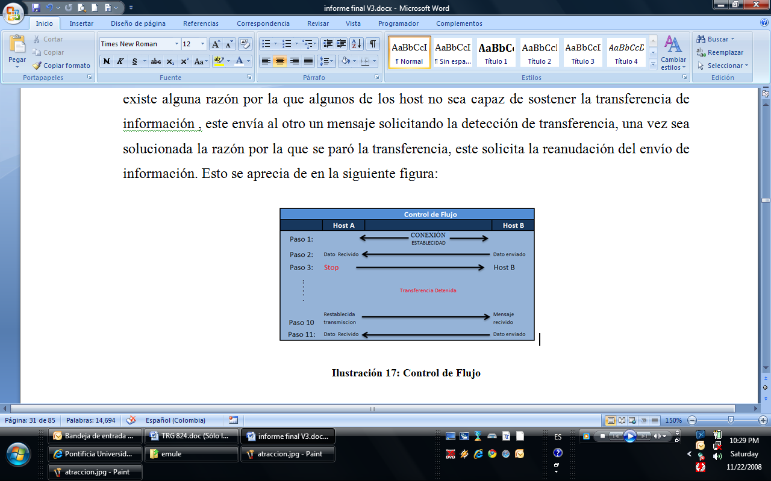

FIGURA N° . CONTROL DE FLUJO

### 2.1.9 ENRUTAMIENTO

El enrutamiento es el proceso mediante el que se determina cual es la mejor ruta que se debe escoger para transferir tramas de datos de un lugar origen a su destino. Es posible que en nuestra topología de red existan varios caminos de conexión entre dos host; con los protocolos de enrutamiento se busca la ruta más eficiente para la transferencia de información. Entre los parámetros y las condiciones para escoger la mejor red tenemos:

* Menor tiempo medio de retardo
* Menor número de saltos entre dispositivos de red.

Es más sencillo determinar la mejor ruta, eligiendo la ruta en la que halla el menor número de saltos en la red. Realmente en las redes se usa un híbrido entre varios parámetros para escoger la mejor ruta. Entre los protocolos de enrutamiento que hay en la actualidad tenemos el Protocolo de enrutamiento de Gateway interior (IGRP), Protocolo primero de la ruta libre más corta (OSPF), el Protocolo de Gateway fronterizo (BGP) y el IGRP mejorado (EIGRP).

Para tener acceso a redes que estén fuera del alcance de la red local, los dispositivos de red emisora de mensajes tienen configurado una dirección de enlace predeterminada que apunta a la puerta de un Router, este enlace se llama Gateway, toda la comunicación que un host quiera establecer con otro host que este fuera del alcance local, este se realiza predeterminadamente por el puerto de salida Gateway.

La tarea de escoger la mejor ruta la realiza el dispositivo de red llamado Router, un Router para enrrutar un paquete de datos usa una tabla de información donde registra las direcciones IP de los dispositivos a su alrededor y su distancia, con esta información el router tienen las posibles rutas que están conectadas a sus interfaces, en esta tabla también se registra cuantos saltos hay que hacer para llegar a su red destino. La tabla de enrutamiento que tiene cada puerto del Router se puede alimentar de dos formas: Dinámica o estáticamente.

* Las rutas estáticas son determinadas manualmente por el usuario, la única forma de variar estas rutas es manualmente.
* En las rutas dinámicas las tablas de enrutamiento son intercambiadas entre los Routers vecinos cada cierto tiempo, con este intercambio de información, los Routers pueden determinar cual es la ruta con las mejores características para envíar la información.

RIP, es un protocolo de enrutamiento, este determina cual es la mejor ruta analizando el menor número de saltos que haya que hacer para llegar al destino. Las tablas de enrutamiento de los Routers vecinos son intercambiadas cada 30 segundos. El Rip es un protocolo de enrutamiento sencillo y de uso difundido en los principios de las redes de comunicación, hoy en día existen algoritmos de enrutamiento mucho más robustos y eficientes que analizan más variables para determinar cuál es la mejor ruta, pero el funcionamiento básico de enrutamiento sigue siendo válido.

Una vez visto la teoría de las principales características de una red LAN con tecnología Ethernet, Se describira brevemente las principales características de la programación orientada a objetos y las especificaciones de la plataforma de desarrollo .Net. Basados en el estudio de estos aspectos se describirá las características del simulador de redes y los desarrollos alcanzados.

## 2.2 METODOLOGÍAS PARA DESARROLLO DEL SOFTWARE.

Con el estudio de las características y la teoría general sobre los diversos aspectos que implican el funcionamiento de una red tipo LAN y analizando los aportes particulares que se puede dar al área de comunicaciones, definimos y delimitamos las características del software de simulación que desarrollamos en el presente trabajo de grado. Para el desarrollo de este software usamos la programación orientada a objetos y el modelo de desarrollo por capas.

### 2.2.1 PROGRAMACIÓN ORIENTADA A OBJETOS.

El diseño de la arquitectura del software, fué desarrollado con base en la programación orientada a objetos. Con la Programación orientada a objetos el desarrollo del software es más eficiente y sostenible. Entre los conceptos fundamentales para describir este tipo de programación tenemos los siguientes:

* Clase: Describe las propiedades y comportamiento que tiene el objeto en particular, la instanciación es la asimilación de estas propiedades y la creación de un objeto a partir de la lectura de las propiedades y comportamientos de la clase.
* Objeto: La Clase instanciada forma un objeto, además está equipado con un comportamiento o método.
* Método. Son los comportamientos o algoritmos que se desencadenan al llegar algún mensaje al Objeto. Estos comportamientos pueden estar orientados a cambios y operaciones del objeto como entidad.

Con este tipo de programación, se logra que la actividad de programar sea más dinámica al usar soluciones de tipo sistemático, donde cada sistema es un objeto que interactúa con otro, pero el funcionamiento interno es transparente y blindado. Únicamente vemos cuales son las variables de salida y entrada. Además de estos aspectos, la programación orientada a objetos logra las siguientes características respecto al desarrollo de software.

* Abstracción: La idea de abstracción en programación, hace referencia que es más sencillo el solucionar por partes nuestro desarrollo de software, la abstracción de software implica una partición del problema y solucionarlo de esta manera.
* Encapsulación: Una vez tratada la parte del problema, lo que importa al mundo exterior son las variables con las que interactúa el sistema con su mundo externo. De forma que cuando tengamos que interactuar con un objeto, para mí sea tranparente lo que pasa interiormente, simplemente me importa las variables que puedo manejar: El Objeto y el método en que se desenvuelven.
* Herencia: Esta característica permite ahorrar esfuerzo al escribir menos líneas de código al desarrollar un software. Una vez descritas las características de las clases, e instanciadas, los objetos pueden adquirir diferentes características, pero el modelo de la clase se conserva.
* Polimorfismo: Esta característica nos determina la respuesta especial de los objetos a los mensajes o eventos en función de los parámetros utilizados durante su invocación.

## 2.2.2 DESARROLLO DE LA APLICACIÓN EN CAPAS:

Una característica de nuestro software es que es extensible sencillamente, ya que servirá como base para implementaciones específicas, o para la actualización de nuevas tecnologías. Cuando sea necesario implementar un nuevo módulo no se tendrá que volver a escribir todo el código; el diseño de esta aplicación permite la reutilización del código, y sólo es necesario codificar nuevas implementaciones, permitiendo que la aplicación sea extensible de una forma rápida para futuros proyectos que requieran ser complementados.

Gracias a la programación orientada a objetos, para la creación de alguna nueva funcionalidad podemos utilizar las clases que ya fueron creadas como el puerto de interfaz de red, equipo en general y desarrollar una nueva clase que instanciada conforma la utilidad que queremos desarrollar.

Se pudo hacer funcionar la aplicación en forma rápida, haciendo caso omiso a cualquier patrón de desarrollo de software por capas, dejando todos los módulos que la componen altamente acoplados entre ellos, esto conllevaría a que sería imposible la extensión de esta aplicación, o que fuera necesario volver a escribir gran parte de código para desarrollar posibles mejoras, teniendo la posibilidad de que la aplicación quede limitada a las funcionalidades que se van a realizar con este proyecto.

Otro inconveniente que se encuentra al no utilizar el diseño por capas, se presenta cuando la tecnología de .NET esté obsoleta, o sean creados o actualizados nuevos módulos, sería imposible estar a la altura de estos cambios, esto conllevaría a lo que ocurre con muchas aplicaciones, que después de un tiempo no pueden ser utilizadas debido a un cambio de tecnología (como el cambio de Windows XP a Windows Vista), de modo que si se desea utilizar nuevas tecnologías es imposible acondicionarlas, para que todos los componentes de la aplicación están altamente acoplados y un cambio en cualquiera de ellas involucra un cambio en todos los componentes de la aplicación.

Además encontramos que al no diseñar por capas, se tiene la dificulta para realizar pruebas unitarias a los módulos que componen la aplicación, porque estos, entre si están altamente acoplados.

Por estas razones se usamos un modelo en donde las capas estén diferenciadas, la visualización, el modelo de negociación, y el acceso a los datos.

La visualización es la capa encargada de la interfaz con el usuario, y su única responsabilidad será la de recibir cualquier evento que sea originado por el usuario, o desplegar la información necesaria al usuario. En este caso se utilizará para la capa de visualización, ventanas de Windows para la representación de la información.

La capa de negociación es la encargada del manejo de cálculos y procesos de los datos, esta capa no conoce la existencia de una visualización, o una capa de acceso a datos, su única función es la de realizar toda la lógica de negociación correspondiente. Esta capa será el núcleo de la aplicación en donde verdaderamente estará ocurriendo toda la lógica de la simulación.

En la capa de acceso a datos, está la abstracción de la fuente de datos, que va a ser usada por la capa de Negociación, la capa de acceso obtendrá los datos de la topología de la red, a través de archivos, bases datos o usando .NET Remoting.

Con esta división por capas, es sencilla la extensión de la aplicación debido a que están desacoplados los módulos principales, de esta manera si en un futuro se requiere presentar este simulador en un ambiente WEB, lo único necesario será implementar la capa de visualización en un entorno WEB, la capa de negociación y el acceso a datos quedarán intactas.

Si en un futuro la información que maneja el simulador es demasiado grande, en donde el modelo de acceso a datos de la configuración de la red, a través de archivos no pueda ser mantenida, y sea necesaria la utilización de una base de datos relacional, tan solo sería necesario cambiar la capa de acceso a datos, para que soporte este nuevo formato, las restantes capas quedan intactas, y la aplicación continuará funcionando normalmente.

Lo mismo ocurre al nivel de la capa de negociación, cuando se requiera hacer la implementación de un nuevo protocolo, o cambiar la lógica de algún dispositivo, esto no debe afectar las demás capas.

## 2.2.3 COMUNICACIÓN ENTRE LAS DIFERENTES CAPAS

Para la comunicación entre las tres capas se va a usar la metodología Modelo Vista Presentación. Esta metodología, es muy recomendable para desacoplar las capas de visualización de negociación, como también para que se puedan realizar pruebas unitarias tanto a la visualización como al modelo de negociación.

El modelo es el objeto donde residen los datos de la aplicación y provee métodos para acceder a ellos, en este también esta toda la lógica de negociación, el modelo no debe tener ninguna asociación con la interfaz al usuario, no contiene una referencia a la vista, el modelo envía eventos cuando sus datos cambian, en el caso del simulador, van a existir diferentes modelos, cada uno para los diferentes dispositivos que existan y diferentes protocolos a implementar.

El nivel de Vista es el encargado de mostrar los datos del modelo al usuario, en el caso del simulador la vista será una ventana de Windows, en donde estará el mapa de la topología de red, y la información de cada dispositivo, la vista notificará mediante eventos, el momento en el que interviene el usuario.

La presentación es la encargada de sincronizar y es la mediadora entre la vista y el modelo, la presentación conoce tanto al modelo como a la visualización y continuamente está escuchando los eventos de acción del usuario; una vez la presentación detecte este evento leerá los datos de la visualización y los transportará al modelo, la presentación también escucha los eventos de cambio del modelo, para que cuando ocurran, la visualización sea refrescada con los cambios que ocurrieron en el modelo.

En la aplicación se usará esta metodología por cada componente que exista, por lo que tendrán varios MVPs, y existirá un modelo global MVP, que en este caso será el mapa de la red.

FIGURA N° . METODOLOGÍA MVP (MODELO VISTA PRESENTACIÓN)

Para la implementación remota entre diferentes sesiones del simulador se usara .NET remoting junto con el modelo MVP, en donde una sesión del simulador se convertirá en el servidor, y en este estará todo el modelo de red de todas las sesiones las cuales serán los clientes, en el servidor también se encontrará el presentador, y una vista, cada uno las demás sesiones que estén conectadas entre sí, solo serán visibles.

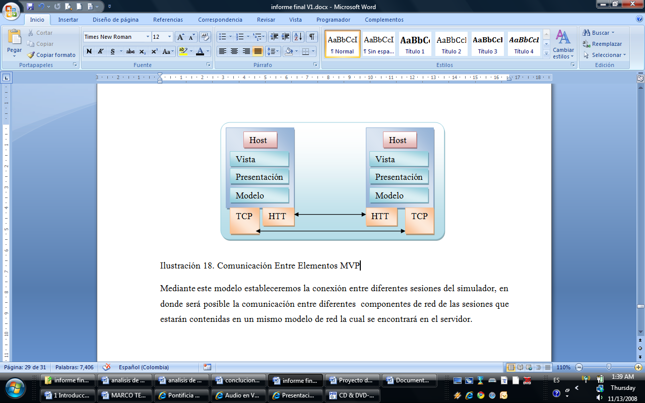

FIGURA N° . COMUNICACIÓN ENTRE ELEMENTOS MVP

Mediante este modelo estableceremos la conexión entre diferentes sesiones del simulador, en donde será posible la comunicación entre distintos componentes de red de las sesiones que estarán contenidas en un mismo modelo de red la cual se encontrará en el servidor.

## 2.2.4 PLATAFORMA DE DESARROLLO .NET

La plataforma de desarrollo en la cual se implemento nuestro software es .Net, diseñada por Microsoft. Este ambiente de diseño se escogió por contar con un “Entorno Común de Ejecución para Lenguajes” o CLR (Common Language Runtime), tal como se describe en breve.

### 2.2.4.1 .NET FRAMEWORK Y EL ENTORNO COMÚN DE EJECUCIÓN PARA LENGUAJES (CLR)

Uno de los ideales de la ciencia de la computación a través de los últimos años, ha sido el concepto de que un programa de computadora puede ser escrito para que sea ejecutado sin importar el Hardware con el que esté compuesto.

Hasta cierto punto este ideal se ha logrado al poder abstraer el acceso al Hardware utilizando un sistema operativo, desde este punto de vista la función básica de un sistema operativo es encapsular la capa de Hardware de un sistema, para que un programador no tenga la necesidad de preocuparse por registros, memoria, y otros problemas que ocurren a nivel de Hardware.

En los últimos años, este problema volvió a surgir, pero esta vez ya no a nivel de Hardware, sino a nivel de un sistema operativo, en el mercado actual se encuentran diferentes sistemas operativos Win32, Solaris, OSs, inclusive de un mismo Proveedor como por ejemplo Microsoft contiene una serie de sistemas operativos diferentes (Win98, WinXp, WinVista). El problema radica ahora en ofrecerle al programador otro nivel de abstracción, en donde esté encapsulado el sistema operativo cuando se está desarrollando una aplicación. En muchos sentidos esto es exactamente lo que realiza Microsoft con .NET.

El Entorno Común de Ejecución para Lenguajes o CLR (Common Language Runtime) por sus siglas en ingles, el cual es uno de los pilares del Framework o marco de trabajo de .Net , forma un ambiente que abstrae el sistema operativo.

SISTEMA OPERATIVO

HARDWARE

HARDWARE

MARCO DE TRABAJO .NET

SISTEMA OPERATIVO

HARDWARE

FIGURA N° . AMBIENTE DE ABSTRACCIÓN DEL SISTEMA OPERATIVO

.NET abstrae los sistemas operativos, los cuales abstraen el acceso a Hardware, esto significa que al desarrollar software, se está escribiendo código encaminado al CLR y no directamente al sistema operativo, por lo que este software puede correr sobre diferentes sistemas operativos o cualquier plataforma que implemente el CLR.

Como su nombre lo implica el CLR está diseñado para soportar diferentes lenguajes de programación de forma en común entre ellos. Esto es muy interesante ya que los desarrolladores de software no tienen que aprender un nuevo lenguaje de programación, para trabajar sobre .NET.

Microsoft creó los siguientes lenguajes de programación encaminados para trabajar sobre .NET, los principales son: VB,C#,C++, JScript. Otras firmas están trabajando para desarrollar lenguajes de programación encaminados a .NET como COBOL, Phyton, y posiblemente JAVA.

# 

# 3. ESPECIFICACIONES

El simulador de redes LAN para tecnología Ethernet, se desarrollo específicamente para un ambiente académico, para los estudiantes de la carrera de ingeniería electrónica en el área de redes y comunicaciones. Con la utilización del simulador los estudiantes podrán verificar los conceptos generales de una red LAN vistos en clase. Además podrán realizar y poner a funcionar diferentes topologías de red analizando su comportamiento y funcionalidades, es importante mencionar que además del software de simulación, también se desarrollo una aplicación, donde están relacionados una serie de videos donde se explica el uso del software, y a través de ejemplos se describe el uso del simulador implementado. En este capítulo mencionaremos las especificaciones del software desarrollado y relacionaremos los videos anteriormente mencionados.

## 3.1 DESCRIPCIÓN DEL SIMULADOR

Este software está enfocado en simular los aspectos más relevantes y básicos de una red LAN con tecnología Ethernet, según el Modelo de referencia OSI, el simulador se centra en simular las primeras cuatro capas. Se aprecian tres aspectos globales para describir las especificaciones del simulador estas son:

* Equipos de red implementados en el simulador
* Acceso al tráfico de datos mediante las puntas del medición y el Sniffer
* Funcionalidades y componentes del simulador

Estos son los aspectos que describen las especificaciones del simulador.

### 3.1.1 DISPOSITIVOS DE RED IMPLEMENTADOS EN EL SIMULADOR

Los equipos de red implementados en el simulador son los siguientes:

|  |  |
| --- | --- |
| Dispositivos de red | Dispositivos de usuario final |
| Hub | PC |
| Switch |  |
| Switch Vlan |  |
| Router |  |

Las características de los dispositivos de red son las siguientes

|  |
| --- |
|  |
|  |
|  |
|  |
|  |

TABLA N° . DESCRIPCIÓN DE LOS ELEMENTOS DEL SIMULADOR

### 3.1.2 PUNTAS DE MEDICIÓN

Las puntas de medición nos sirven para acceder a la información que están recibiendo los dispositivos de red, mediante el Sniffer podemos observar la información que se está transfiriendo o recibiendo por el dispositivo donde tengamos puesta nuestra punta. Esta herramienta es vital, son nuestros ojos para saber lo que está pasando en una red. El siguiente diagrama nos describe el uso de las puntas de medición en el simulador

FIGURA N° . DESCRIPCIÓN PUNTAS DE MEDICIÓN

### 3.2.3 FUNCIONALIDADES Y APLICACIONES DEL SIMULADOR

Las funcionalidades que se desarrollaron en el simulador están enfocadas en el proceso de comunicación y transferencia de datos a través de las capas del modelo OSI, la encapsulación y desencapsulación de la PDU y los protocolos de transferencia de información junto con el enrutamiento de los mismos, estos aspectos se puede analizar de forma práctica y didáctica en nuestro simulador. En el siguiente diagrama , vemos las funcionalidades y aplicaciones del simulador de redes LAN

|  |
| --- |
|  |
|  |

TABLA N° FUNCIONALIDADES Y APLICACIONES DEL SIMULADOR

## 3.2 VIDEOS EXPLICATIVOS PARA EL USO DE LA APLICACIÓN

Para el entendimiento y buen uso del simulador hemos hecho videos, donde se explica el funcionamiento y uso de las características del software. Estos videos podrán ser vistos, a través del CD de instalación

El listado de los videos que se relacionaron son los siguientes

|  |
| --- |
| VIDEOS EXPLICATIVOS PARA EL USO DE LA APLICACIÓN |
| INSTALACIÓN / ACTUALIZACIÓN: |
| USO BÁSICO: Describe el uso básico de la aplicación, las partes de las que está compuesta y la manera de utilizarla. |
| HERRAMIENTAS BASICAS: Describe el uso básico de las herramientas que están disponibles en la aplicación. |
| INSERCIÓN DE EQUIPOS: Describe la manera de insertar y eliminar los equipos en la aplicación. |
| CONFIGURACIÓN EQUIPOS: Describe la manera de configurar los equipos que se encuentran presentes en la topología de la red. |
| CONEXIÓN ENTRE EQUIPOS: Describe la manera de conectar los diferentes equipos que se encuentran presentes en la topología de la red |
| EQUIPOS |
| HUB: Describe la funcionalidad del HUB |
| SWITCH: Describe la funcionalidad del Switch |
| VIRTUAL LAN SWITCH: Describe la funcionalidad del Switch VLAN |
| ROUTER:  Describe la funcionalidad del Router |
| PC :  Describe la funcionalidad del PC |
| PUNTAS DE MEDICIÓN |
| CABLE: Describe los datos que son recopilados una vez se ubica una punta de medición sobre un cable |
| SWITCH: Describe los datos que son recopilados una vez se ubica una punta de medición sobre un Switch |
| ROUTER: Describe los datos que son recopilados una vez se ubica una punta de medición sobre un Router |
| PC: Describe los datos que son recopilados una vez se ubica una punta de medición sobre un PC |
| PUERTO ETHERNET: Describe los datos que son recopilados una vez se ubica una punta de medición sobre un Puerto Ethernet de un PC o Router |
| ACCESO A TOPOLOGIAS DE RED |
| ABRIR / GUARDAR DESDE BASE DE DATOS: Describe la manera de guardar y cargar topologías de red presentes en el archivo de la base de datos, a la vez se describe la manera de conectarse a una diferente base de datos |
| ACCESO REMOTO IP: Describe la manera de iniciar el servidor de la aplicación, para que pueda ser accedido por otros usuarios a través de IP, a la vez se indica la manera de conectarse a un servidor de topologías de Red a través de IP |
| COMPONENTES |
| FRAME: Describe los elementos que componen un Frame |
| PAQUETE: Describe los elementos que componen un Paquete |
| ENCAPSULACIÓN/DESENCAPSULACIÓN: Describe la manera de visualizar los procesos de encapsulación y desencapsulacion de paquetes y frames. |
| ARP: Describe el funcionamiento básico del protocolo ARP |
| ICMP: Describe la función básica del protocolo ICMP a través de la herramienta PING. |
| ROUTING: Describe el proceso de enrutamiento de paquetes en una topología de red. |
| RIP V.2: Describe el funcionamiento básico del protocolo RIP V.2 |
| VLSM / SUBNETTING: Describe la manera de hacer subnetting en la aplicación. |
| SEGMENTO: Describe los elementos que componen un Segmento TCP |
| TCP: Describe el funcionamiento básico de envío de un archivo utilizando el protocolo TCP |

TABLA N° . VIDEOS EXPLICATIVOS PARA EL USO DE LA APLICACIÓN

Estos videos ilustran todos los aspectos del simulador, a través de ellos se aprende a manejar el software y se observan todos los componentes que lo conforman. En el siguiente capítulo: “Desarrollo”, se describe y explica cada unos de los aspectos relacionados con el simulador.

### 3.3 ESPECIFICACIONES REQUERIDAS PARA LA INSTALACIÓN DEL SIMULADOR

Las especificaciones que debe tener el computador para la instalación del programa son las siguientes:

* Windows Xp SP2 o versiones superiores
* 40 MB en espacio de disco duro
* Conexión a internet para descargar las actualizaciones de la aplicación
* Unidad de CDROOM

# 4. DESAROLLO

Para la descripción de los aspectos que componen el proyecto del Simulador Interactivo de Redes LAN con Tecnología Ethernet usamos ayuda audiovisual. Se desarrollo una aplicación donde, tenemos relacionados los videos en los que se explica el uso y la funcionalidad de todos los aspectos que componen el software.

En la siguiente figura podemos observar el menú donde se lista todas las especificaciones y funcionalidades del simulador.

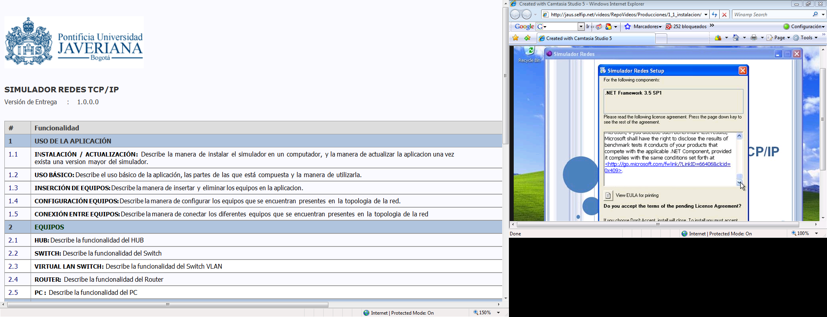

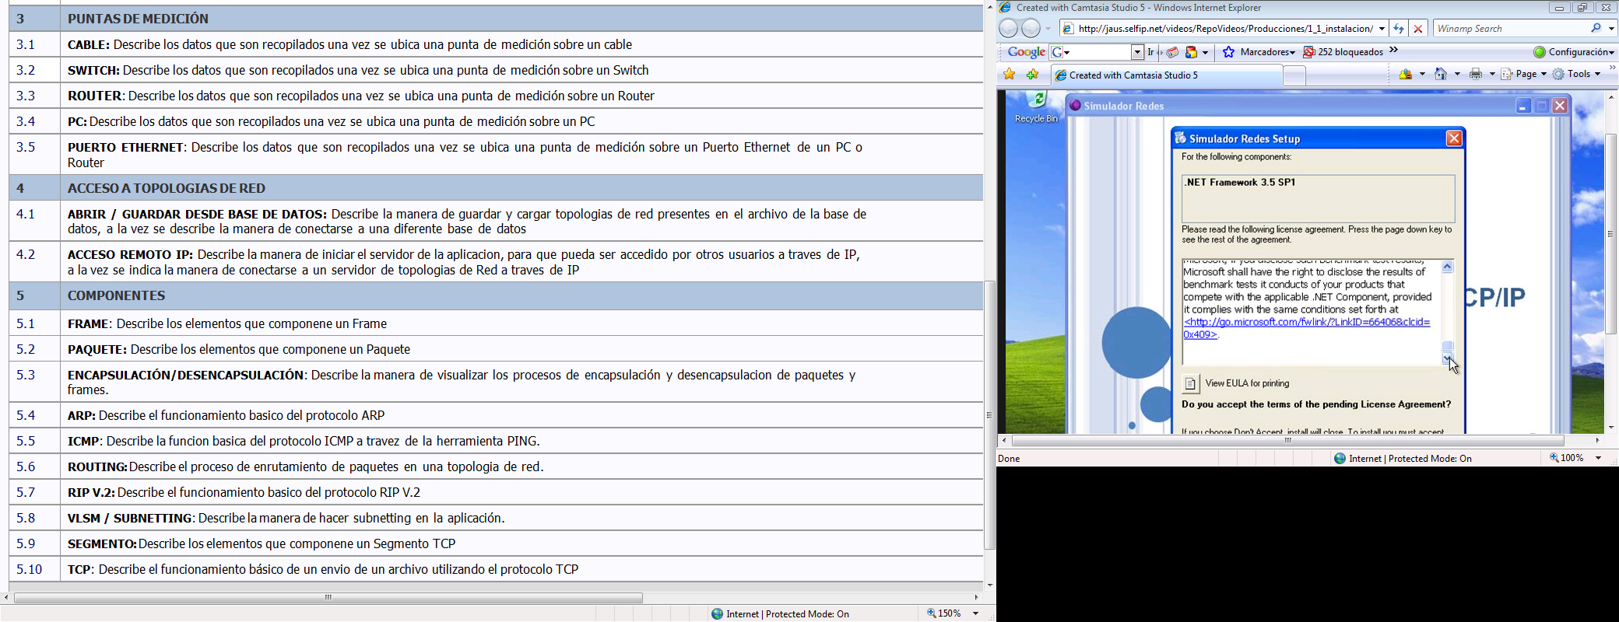

TABLA N° . ÍNDICE DE VIDEOS PARA USO DEL SIMULADOR

En este capítulo se describirá cada una de las funcionalidades del software.

## 4.1 USO DE LA APLICACIÓN

Para describir el uso básico de la aplicación, analizamos primero su instalación y luego una descripción para la guía rápida de uso del simulador

### 4.1.2 INSTALACIÓN Y ACTUALIZACIONES

Mediante el CD de instalación del simulador, podemos acceder a los dos aspectos principales del proyecto, la instalación y los videos de la aplicación, en la siguiente figura observamos, la imagen que aparece al abrir el cd de instalación

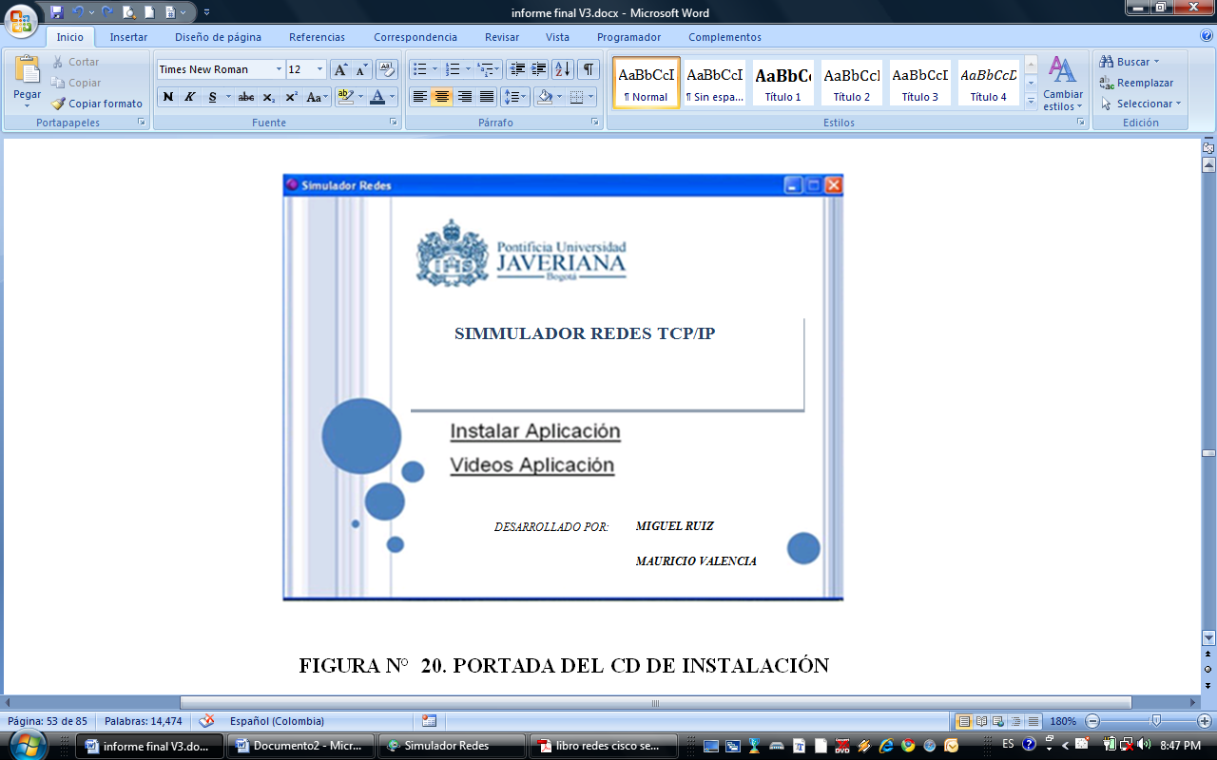

***MIGUEL ALFONZO RUIZ SANAURIA***

***MAURICIO VALENCIA CASTILLO***

*DESARROLLADO POR:*

FIGURA N° . PORTADA DEL CD DE INSTALACIÓN

Al acceder a la opción de instalación, tendremos las ventanas donde nos solicitan la aceptación para la instalación de los siguientes componentes que son necesarios para el funcionamiento del simulador.

1. MICROSOFT .NET FRAMEWORK 3.5
2. MICROSOFT SQL SERVER COMPACT 3.5

Una vez instalado esto, seguimos con la instalación del software para la simulación. Cuando ya tenemos la instalación completa, en nuestro escritorio aparece el siguiente icono

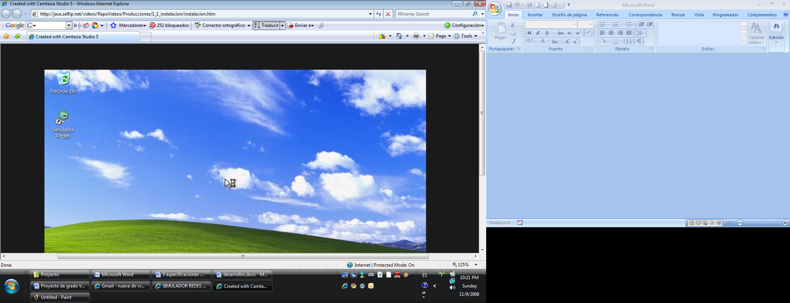

FIGURA N° .ICONO DEL SIMULADOR

En acceso al programa también queda en el menú inicio, en la capeta:

**Inicio /Programas /Pontificia Universidad Javeriana/simuladores/simulador de redes.**

Otra manera de instalar el programa, es mediante internet, actualmente acedemos a la página:

<http://jaus.selfip.net/pub/>

En la siguiente ilustración, vemos la página para la instalación de software. Oprimiendo en el icono Install tendremos la misma instalación que en el caso de usar el CD.

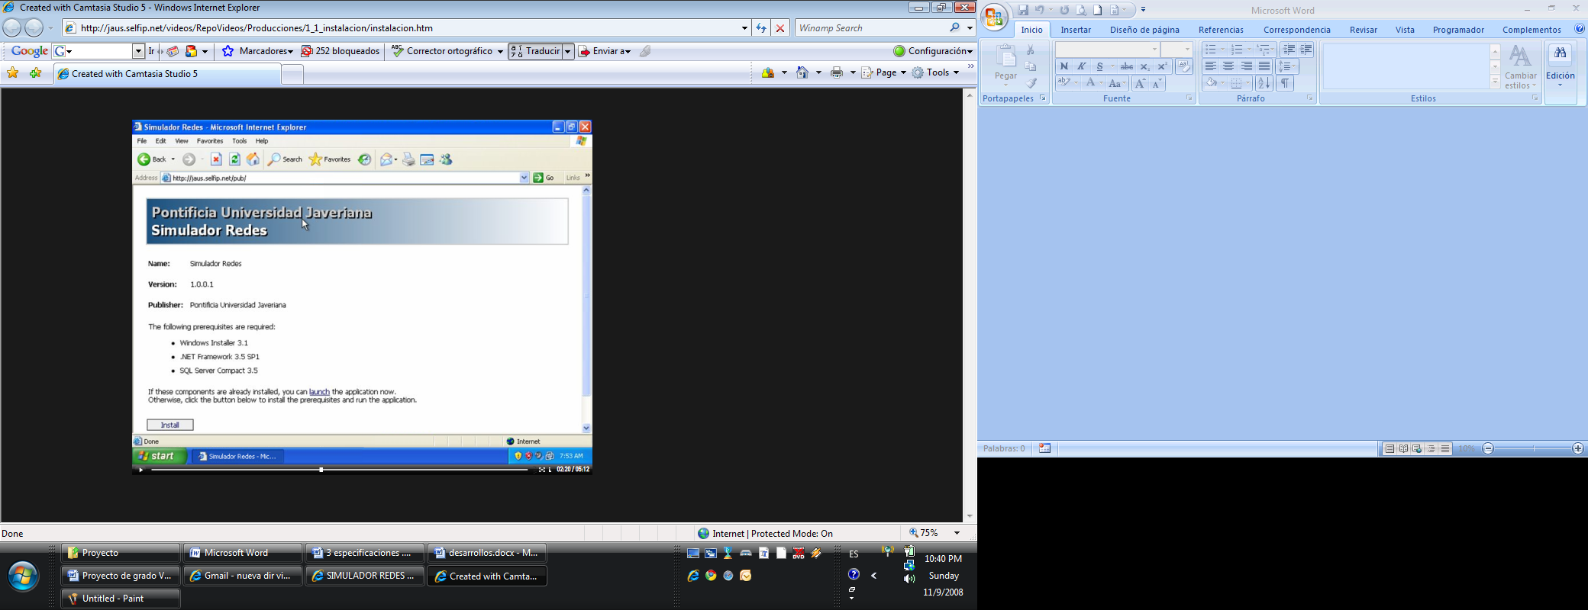

FIGURA N° . INSTALACIÓN DEL SOFTWARE VÍA WEB

El simulador desarrollado tiene la opción de mirar si hay algunas nuevas versiones, estas nuevas versiones están actualmente en un repositorio en internet, la idea es que ese software esté disponible en un servidor de la universidad para el uso de sus estudiantes.

Cada vez que accedemos al programa este verifica si hay alguna nueva versión disponible, cuando esto sucede aparece la siguiente pantalla en nuestro PC.

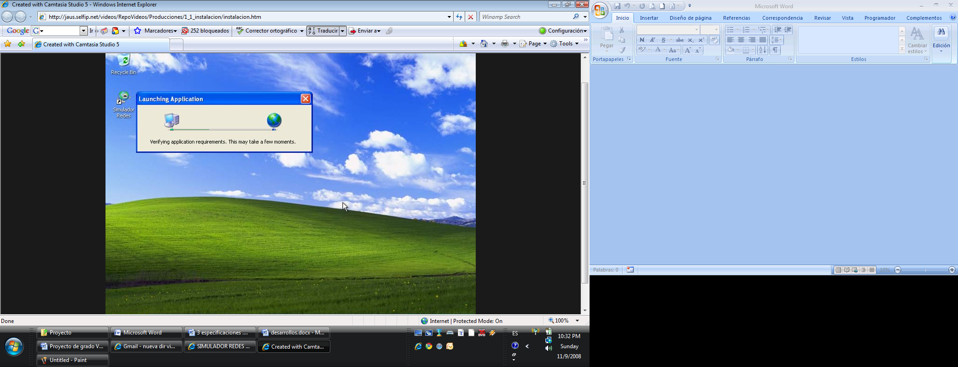

FIGURA N° . VENTANA DE ACTUALIZACIÓN DE SOFTWARE.

Nosotros también podemos verificar la versión del simulador que se está ejecutando, abriendo la Opción de “*Acerca de*”. Del menú “*Ayuda*”.

### 4.1.3 INSERCIÓN, CONFIGURACIÓN Y CONEXIÓN DE EQUIPOS

En la paleta localizada en la izquierda del simulador tenemos los dispositivos que disponemos en el simulador. Para la inserción del algún equipo primero tenemos que establecer una sesión de trabajo mediante las opciones de nueva hoja de trabajo o abrir alguna pagina existente en la base de datos. En la siguiente ilustración se relacionan los íconos:

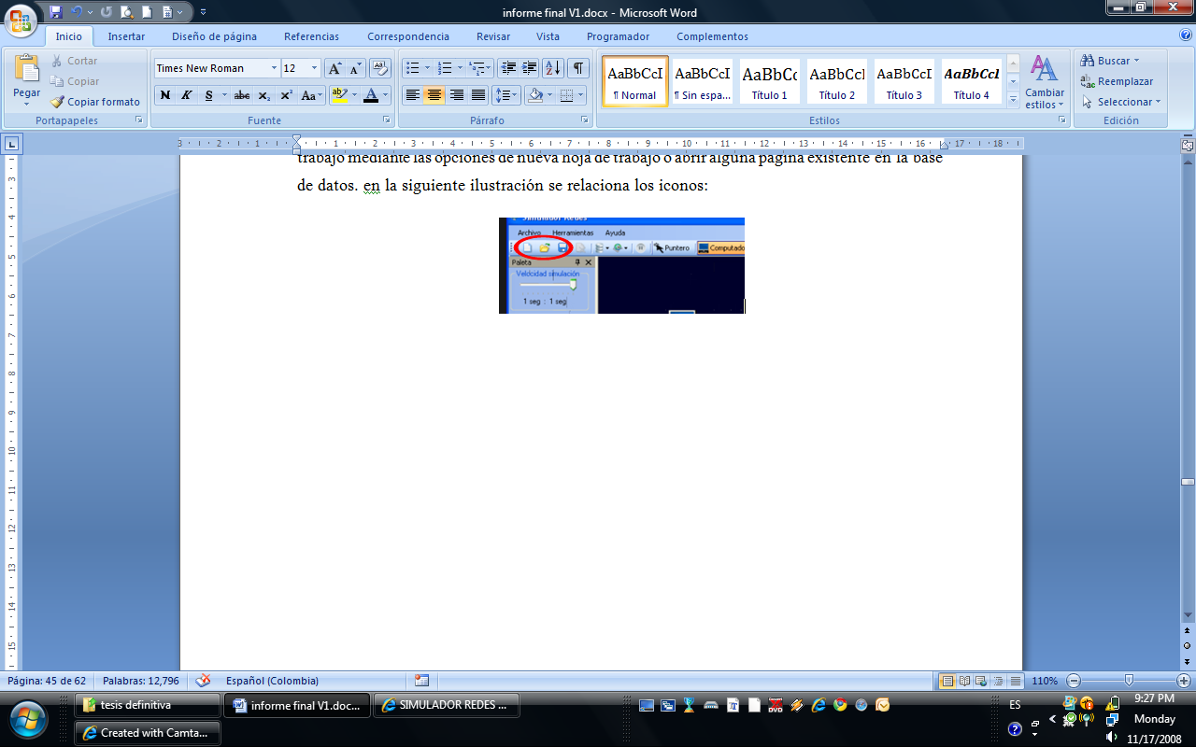

FIGURA N° . ICONOS PARA ABRIR O CREAR UNA SESIÓN DE TRABAJO

Luego de estar trabajando bajo una sesión, la opción de puntero nos sirve para señalar los y arrastrarlos a la mesa de trabajo; mediante el doble clic y clic segundario en el equipo accedemos a las opciones de cada dispositivo. En los videos relacionados al simulador en la sección de: Uso de la aplicación y Equipos.

Podemos ver claramente el modo de funcionamiento y las opciones de cada elemento de red.

En la siguiente figura vemos los menús de acceso a la configuración de cada elemento:

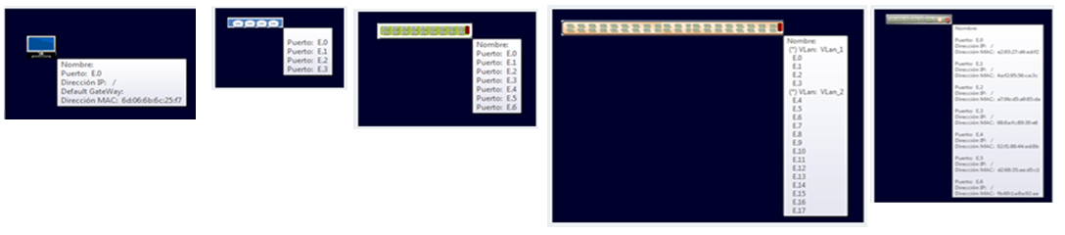

FIGURA N°. MENÚ VISTA A LA CONFIGURACIÓN DE LOS EQUIPOS DEL SIMULADOR

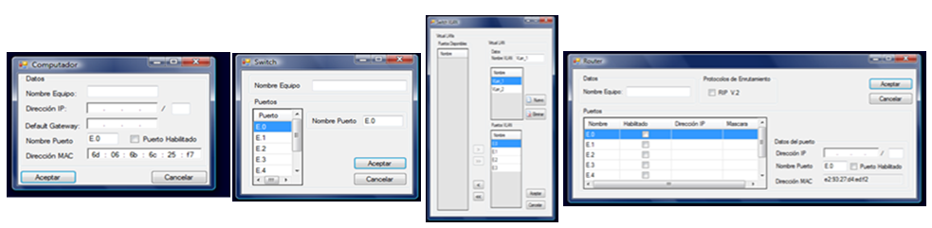

FIGURA N° MENÚ DE CONFIGURACIÓN DE LOS EQUIPOS DEL SIMULADOR

En estas ventanas vemos los menús donde podemos configurar los aspectos de los equipos, en los videos de la sección dos (2) tenemos las explicaciones de cómo utilizar estas opciones.

### 4.1.4 PUNTAS DE MEDICIÓN

Las puntas de medición que se implementaron en el simulador, nos dan la posibilidad de ver las tramas y los datos que son procesados por los equipos de red. Las puntas son las siguientes:

* CABLE: Describe los datos que son recopilados una vez se ubica una punta de medición sobre un cable.
* SWITCH: Describe los datos que son recopilados una vez se ubica una punta de medición sobre un Switch
* **ROUTER:** Describe los datos que son recopilados una vez se ubica una punta de medición sobre un Router
* PC: Describe los datos que son recopilados una vez se ubica una punta de medición sobre un PC
* PUERTO ETHERNET: Describe los datos que son recopilados una vez se ubica una punta de medición sobre un Puerto Ethernet de un PC o Router

Cuando ubicamos las puntas en los cables conectores de los dispositivos de red vemos las tramas que son transportadas por los cables, en el Sniffer podemos ver la información de estas tramas. Su MAC origen, su MAC destino, y la información transmitida. En la siguiente ilustración se muestra su uso.

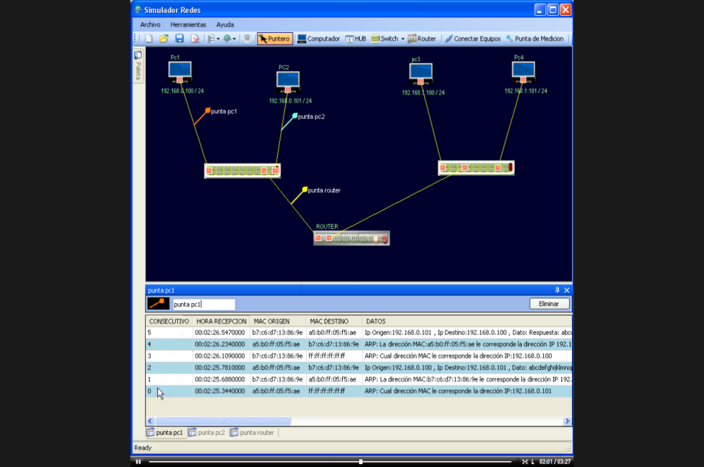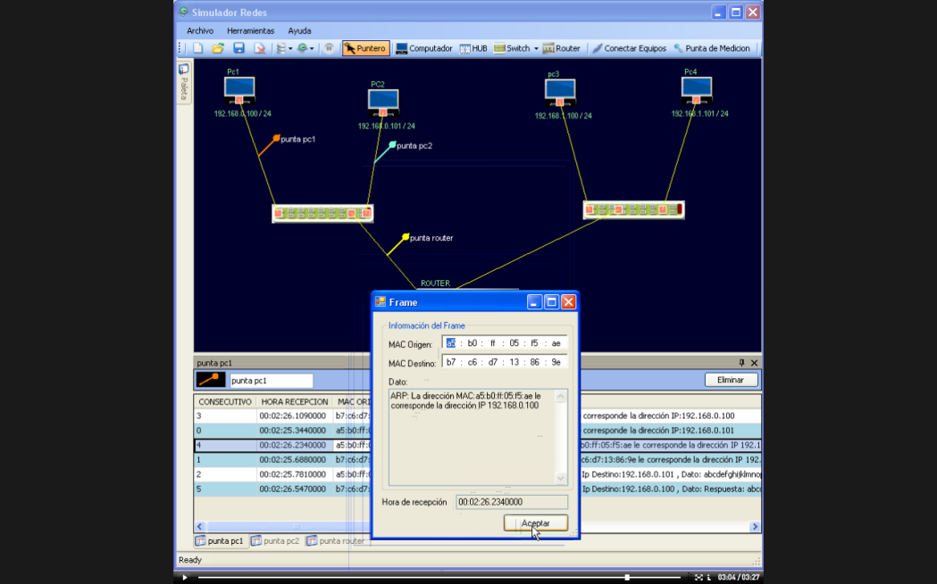

FIGURA N° . USO DE PUNTAS DE MEDICIÓN EN LOS CABLES.

En la figura de la izquierda vemos en el Sniffer las tres puntas que están localizadas sobre la topología, al acceder a cada una de las puntas se observan las tramas en que fueron capturadas las puntas de medición. Al acceder a alguna de las tramas se despliega una ventana donde se muestra la información del frame: MAC origen, MAC destino, y datos del frame.

La punta de medición que se pone en el switch nos sirve para acceder a la tabla de filtrado que se ha llenado por el paso de información en sus puertos, en cada trama que es recepcionada por este elemento, el Sniffer muestra un nuevo evento, mediante el acceso a este evento, podemos ver la tabla de filtrado del switch. En la siguiente ilustración vemos este caso.

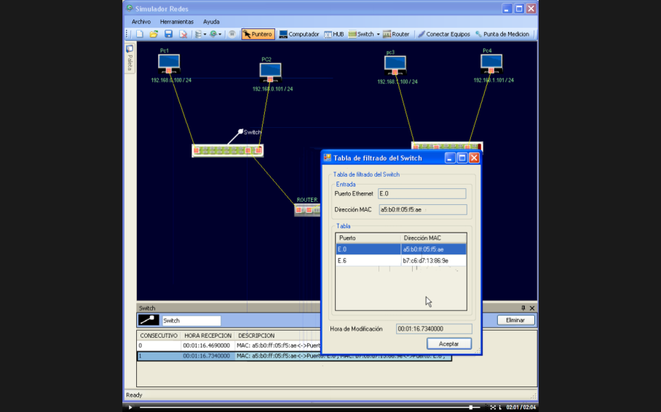

FIGURA N° .USO DE LA PUNTA DE MEDICIÓN EN EL SWITCH

En el caso del Router , las puntas de medición nos muestran cual es proceso de encapsulamiento y desencapsulamiento que ocurre cuando una trama es recibida por un puerto. En las siguientes figuras podemos observar este procedimiento.

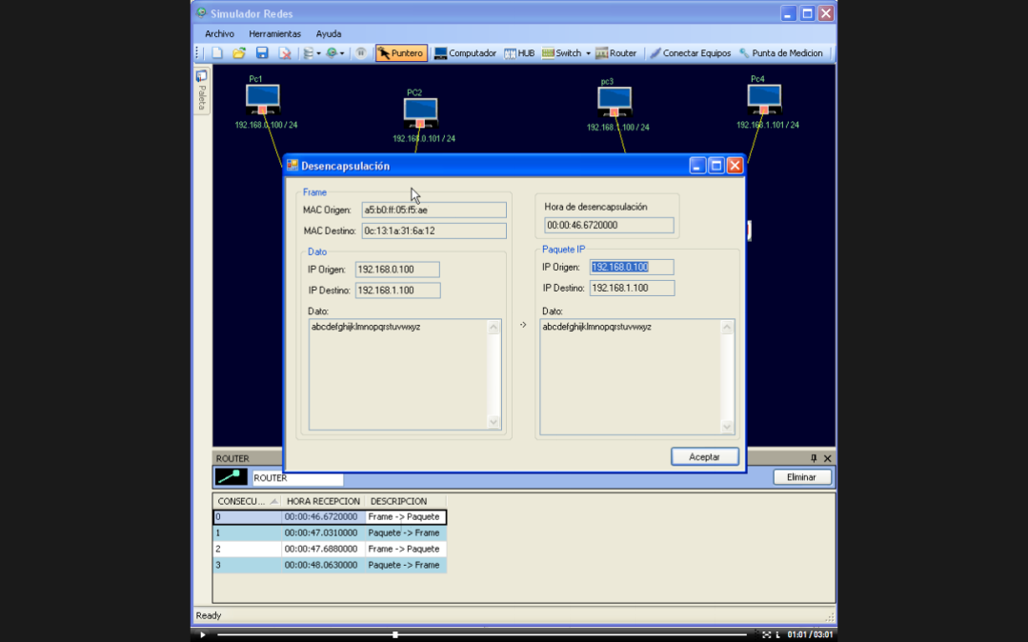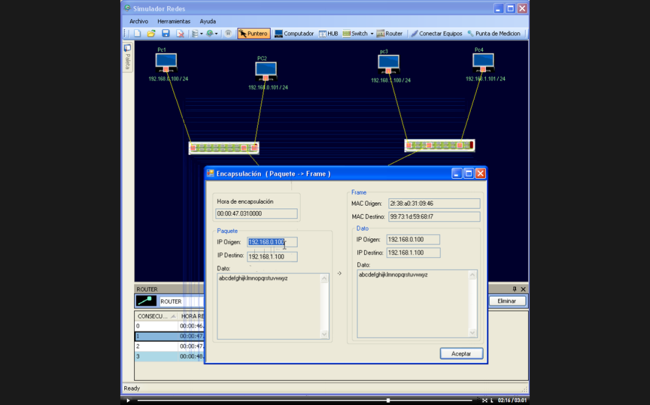

FIGURA N° PUNTAS DE MEDICIÓN EN ROUTER

En el caso de localizar una punta de medición sobre un PC, tenemos dos opciones de puntas, la primera para análisis del protocolo TCP, y la segunda para analizar el encapsulamiento y desencapsulamiento de la PDU en el proceso de transmisión. En las siguientes ilustraciones se observa este proceso.

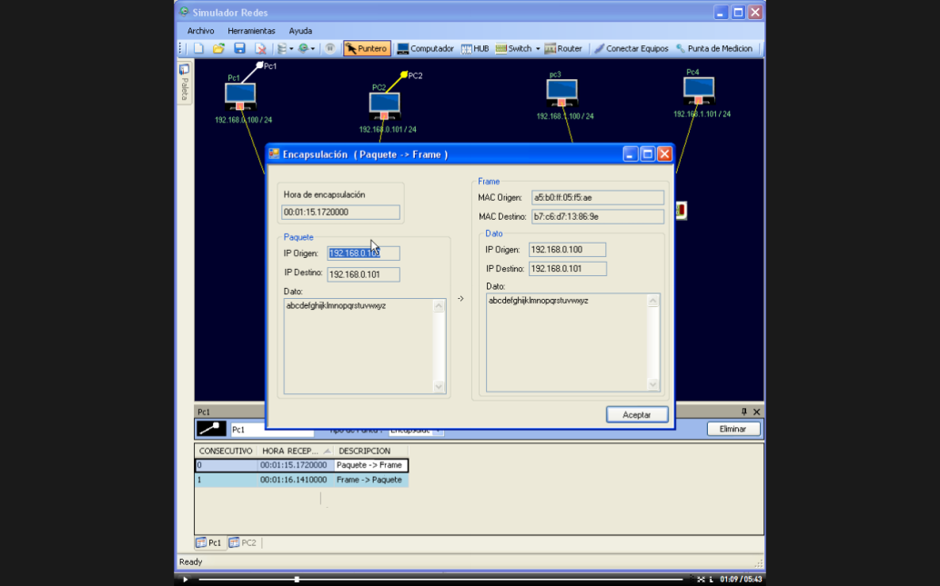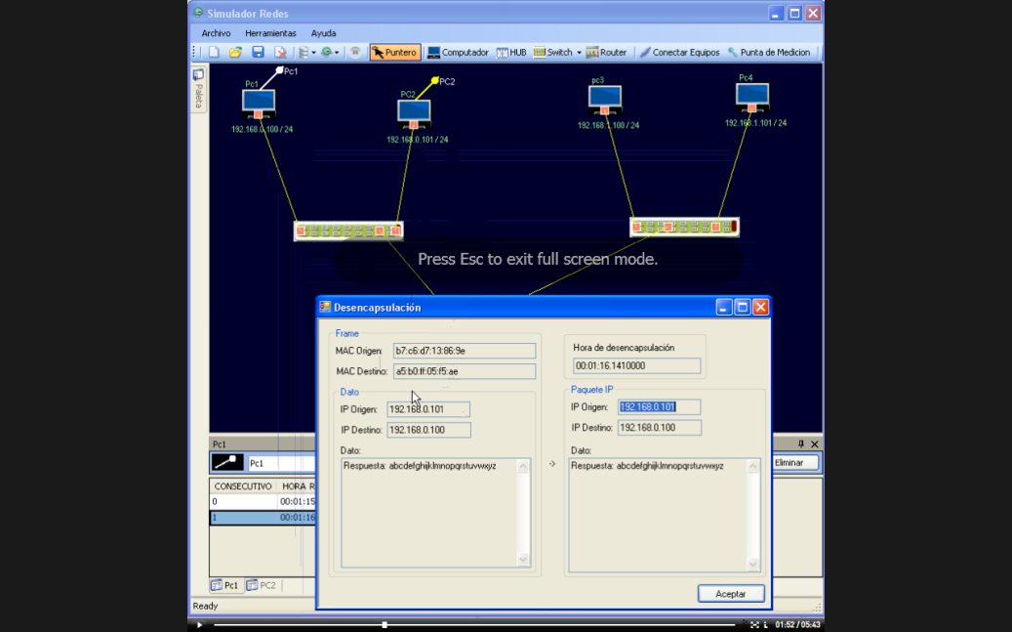

FIGURA N° PUNTAS DE MEDICIÓN EN PC, TIPO ENCAPSULACIÓN

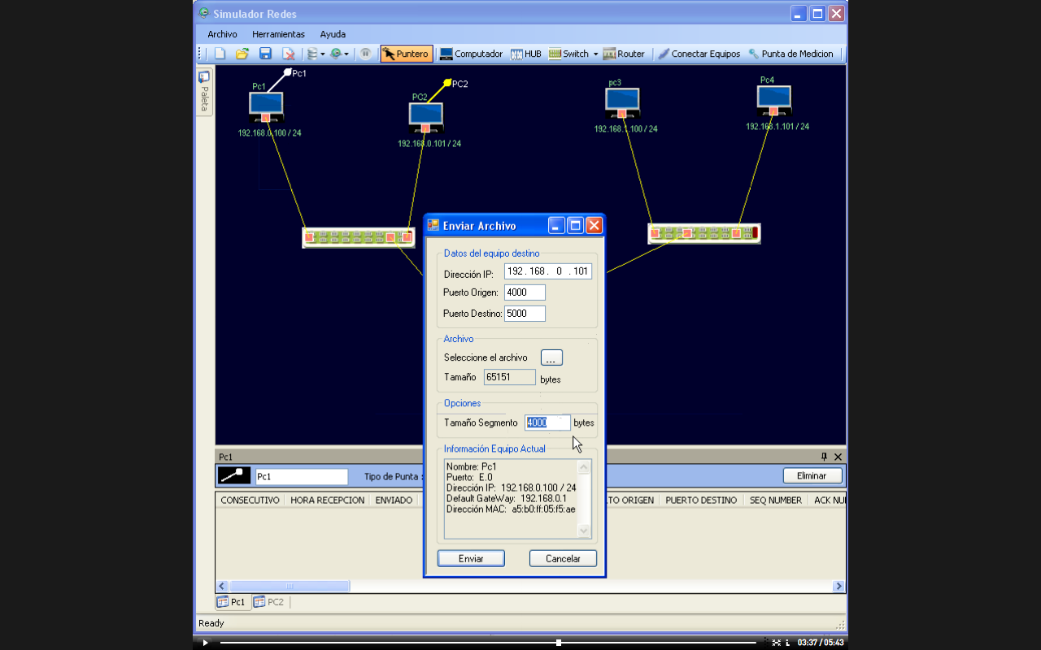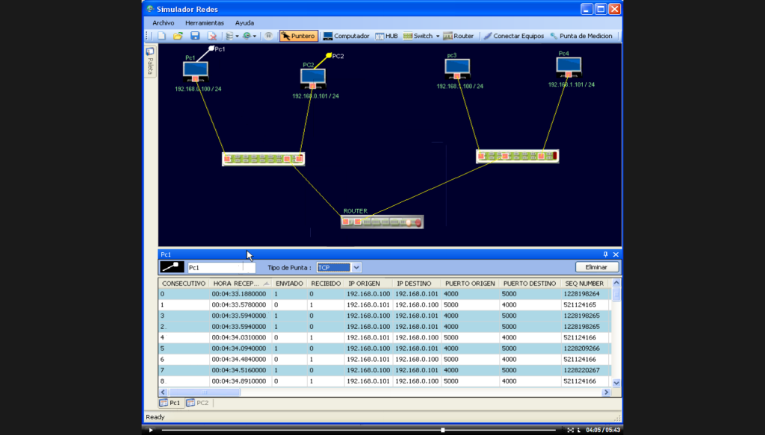

FIGURA N° PUNTAS DE MEDICION EN PC, TIPO TCP

En el Sniffer vemos todos los apartados que componen el encabezado de un paquete TCP. Finalmente tenemos la punta ubicada en un puerto Ethernet. La información que vemos en el Sniffer corresponde la tabla de ARP. Esta tabla nos relaciona cada dirección IP con una MAC, en cada puerto Ethernet tenemos esta tabla de filtrado. En la siguiente ilustración vemos el uso de esta punta.

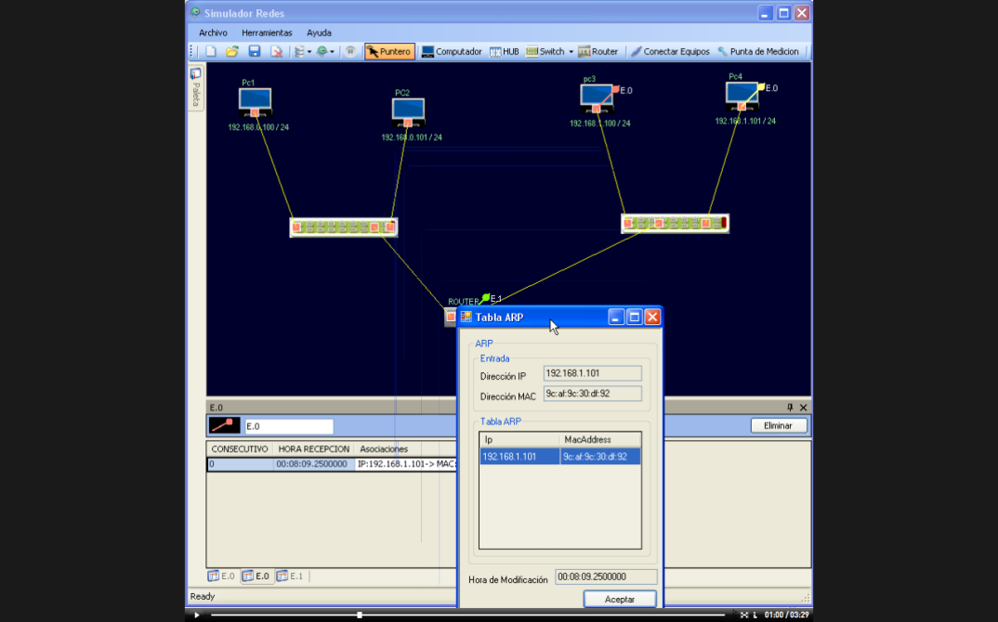

FIGURA N° PUNTA DE MEDICIÓN EN PUERTO ETHERNET

La tabla de ARP que se despliega al hacer clic sobre la trama localizada por la punta de medición nos relaciona cada dirección MAC con la dirección IP donde esté ubicado el dispositivo.

Con estas puntas de medición se puede analizar cualquier topología de manera abstracta o al detalle, según corresponda la aplicación.

En la sección 3 del listado de los videos podemos ver detalladamente, las funciones que cada una de las puntas desempeña en los dispositivos en el simulador

### 4.1.5 USO DE LAS BASE DE DATOS

La base de datos MICROSOFT SQL SERVER COMPACT 3.5 es una herramienta que usamos para manejar a la información que es procesada en el simulador, esta base de datos se amolda a la configuración de la plataforma de desarrollo de software .Net, gracias a esta base de datos se implementó de manera sencilla la aplicación de poder compartir la misma capa de visualización y administrarla desde el modo multiusuario. En la base de datos se guardan todas las configuraciones de topología que se están simulando y están disponibles en cualquier momento solo con el transporte de la base de datos.

Las siguientes figuras muestran el uso de la base de datos, donde podemos guardar las topologías trabajadas mediante el simulador.

En la parte de la izquierda vemos las topologías que han sido guardadas en la base de datos, en la parte de la derecha vemos el modo de archivar una topología en la base de datos. Aquí podemos configurar el nombre de la topología y la descripción de esta. En el video N° 4.1 podemos observar de forma clara el uso de la base de datos.

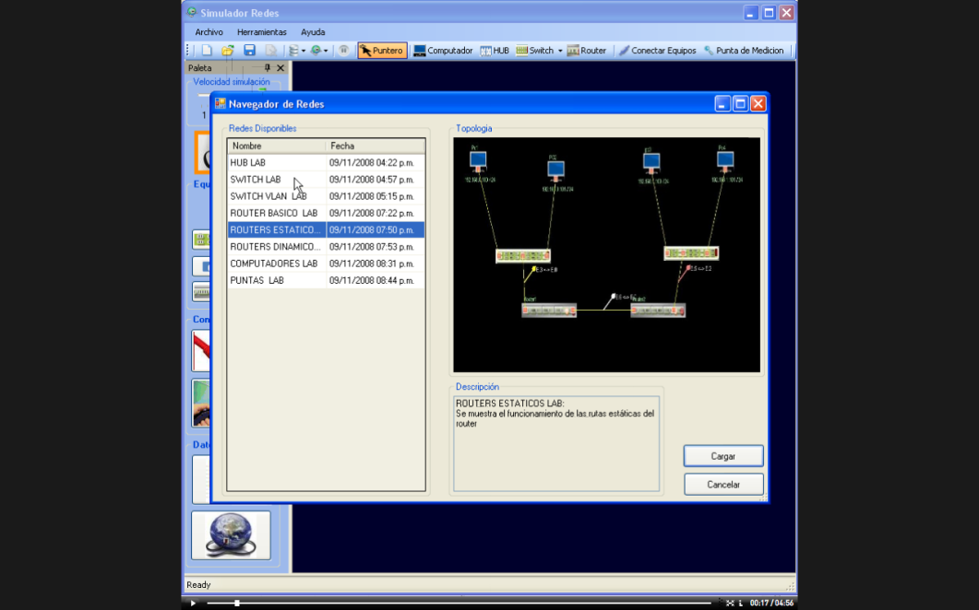 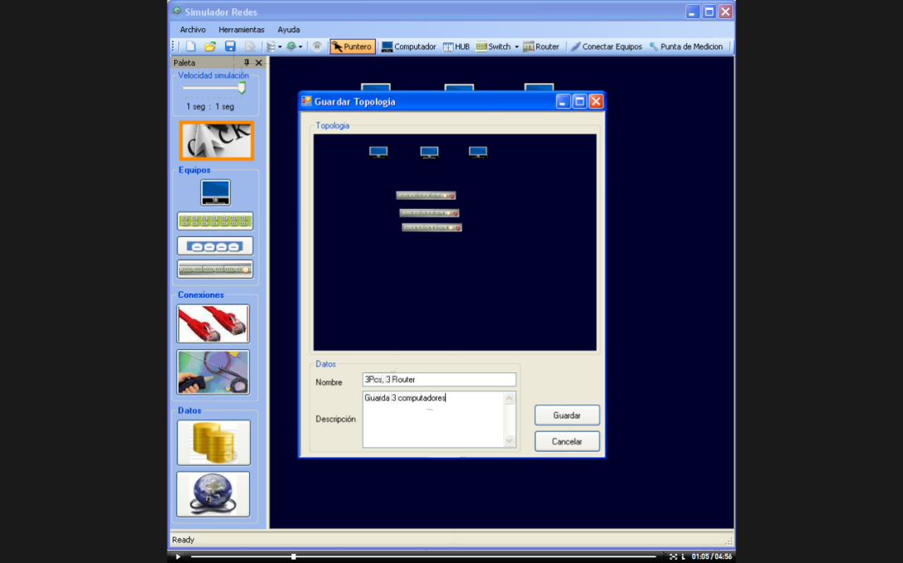

FIGURA N° USO DE LA BASE DE DATOS

El acceso remoto a una topología compartida es el principio del simulador interactivo, para empezar a compartir la misma topología de red. Inicializamos el computador como servidor, en la siguiente figura se relaciona donde está dicha opción.

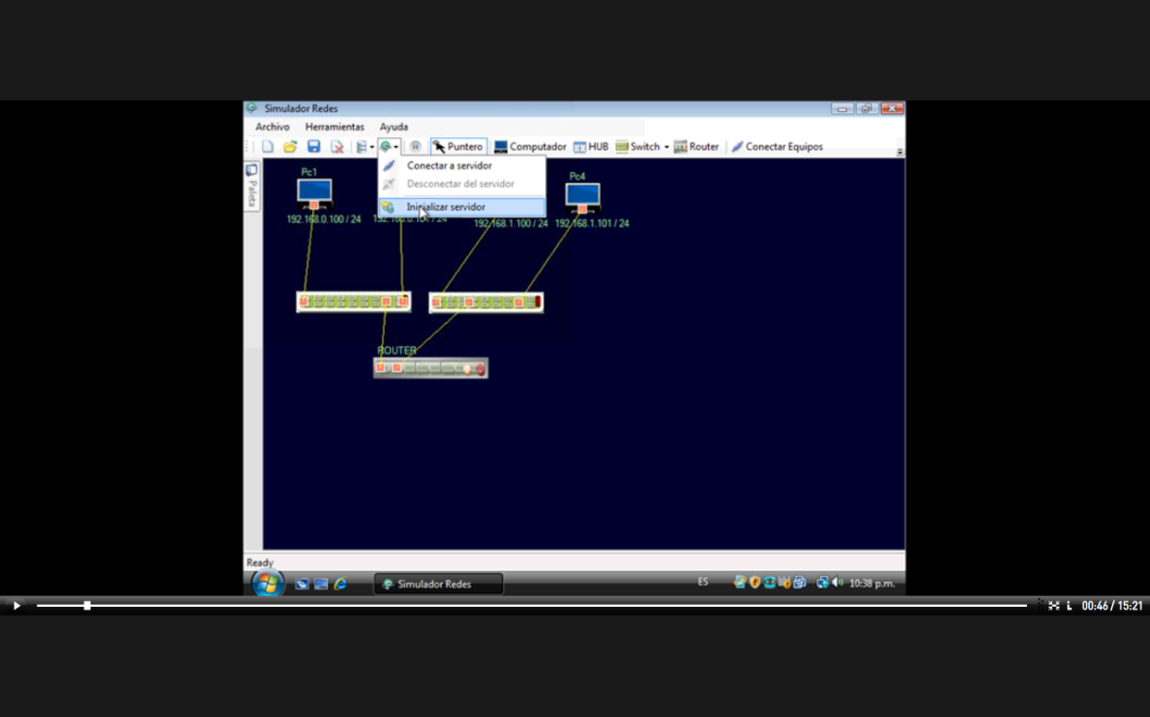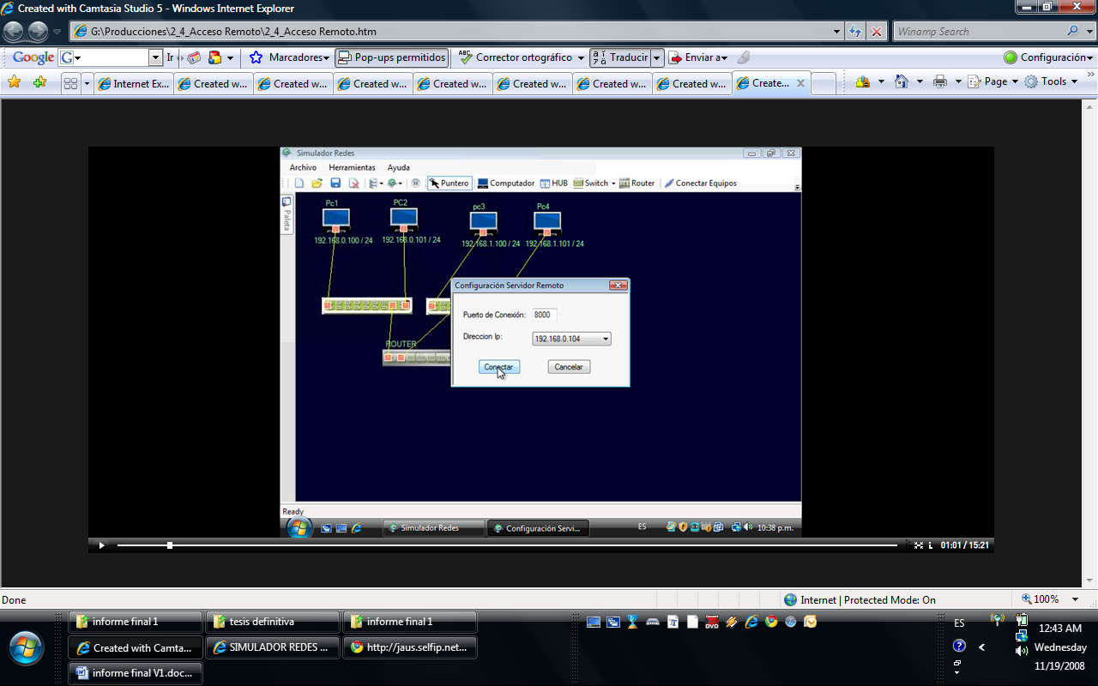

FIGURA N° INICIALIZACIÓN DE SERVIDOR

Después de configurar la dirección IP y el puerto de comunicación podemos acceder al servidor desde cualquier lugar y compartir la misma topología de red.

Desde otro computador podemos acceder a compartir la topología de la siguiente manera.

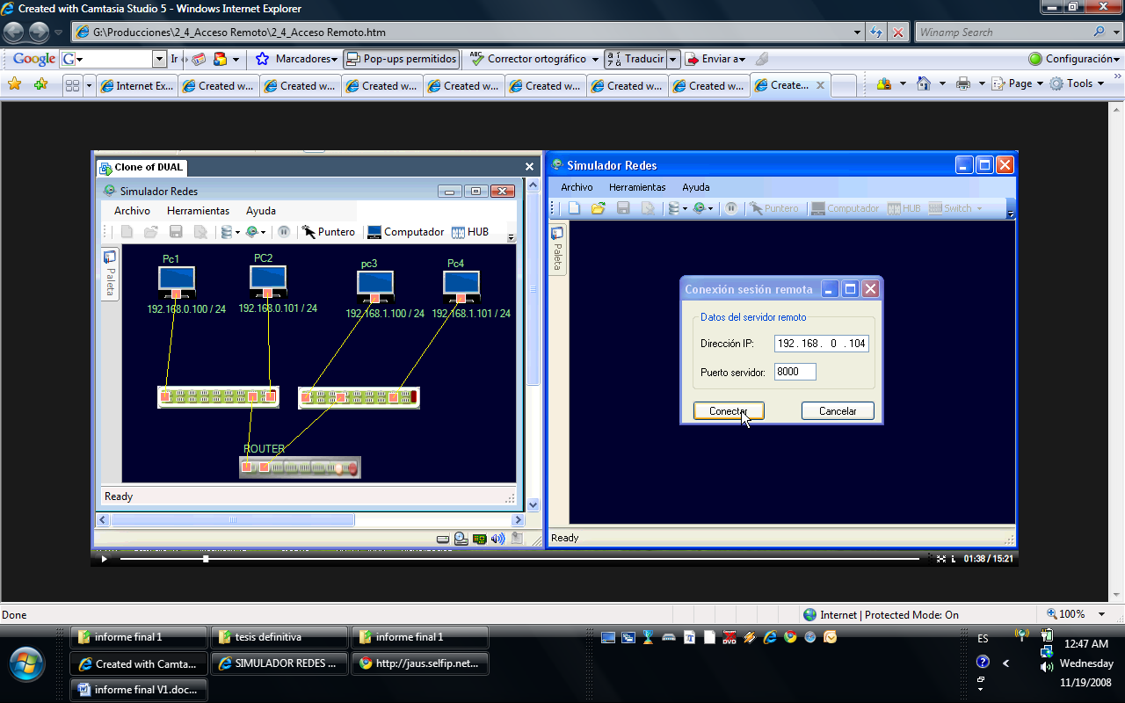

FIGURA N° ACCESO AL SERVIDOR REMOTO

Una vez realizada la conexión entre usuarios es posible que se cambien las configuraciones de los equipos, lo que implicará el cambio automático en todos los dispositivos que compartan en cada sesión. El uso de las puntas de medición es independiente por cada sesión que tengamos abierta.

4.1.6 COMPONENTES DEL SIMULADOR

Frame es la unidad de la PDU que es transportada por el medio físico, la siguiente figura muestra un frame capturado por una punta de medición ubicada en algún cable.

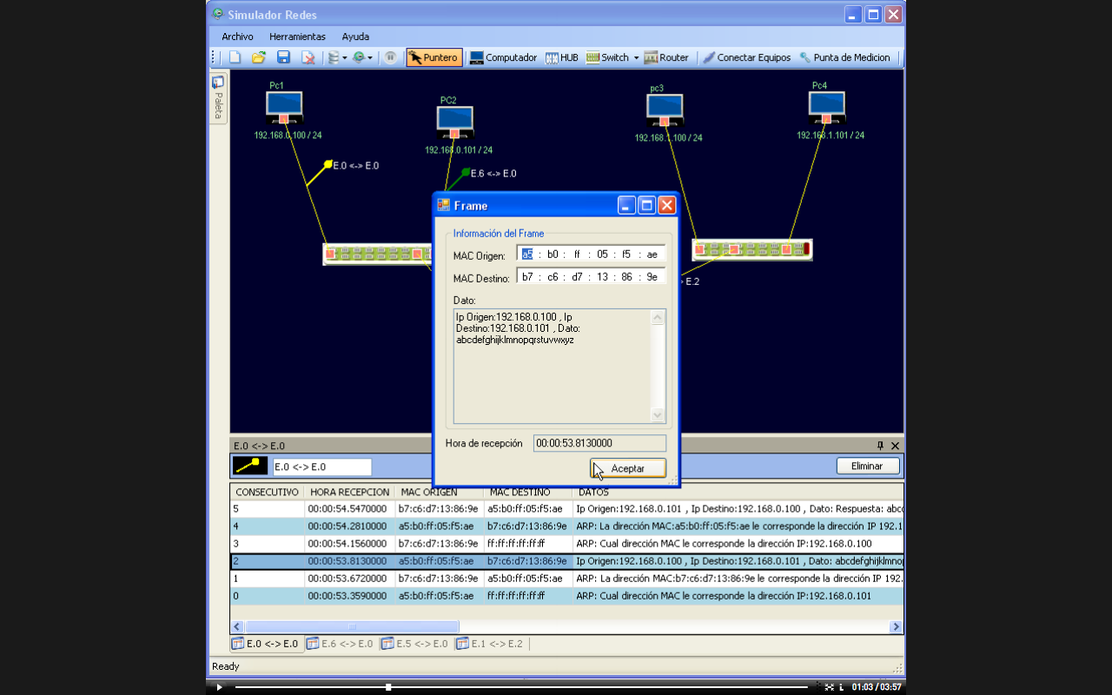

FIGURA N° FRAME

En esta figura vemos el frame con su Mac origen; MAC destino; y los datos transportados. También podemos observar los paquetes al tener una punta con la opción de encapsular sobre un Router

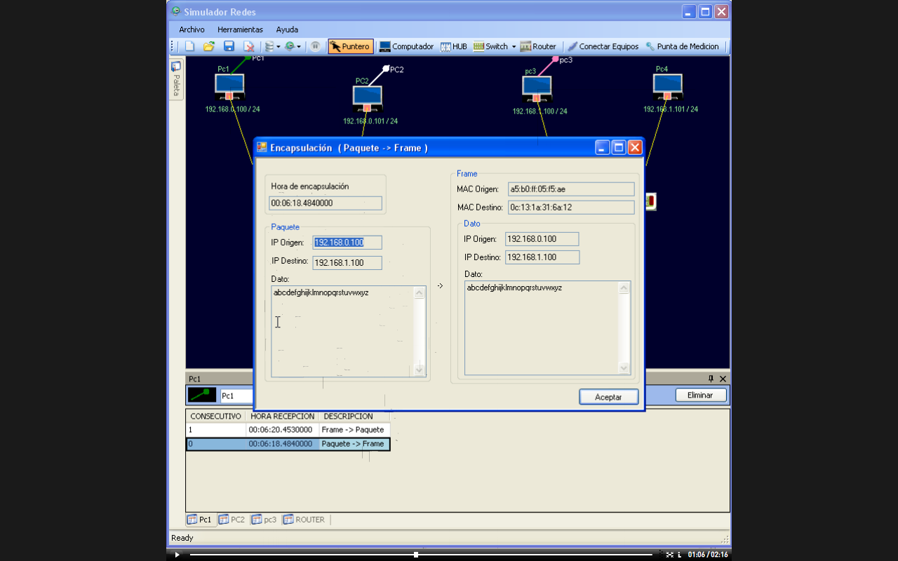

FIGURA N° PAQUETE DE DATOS

En los paquetes se relaciona los direcciones IP destino-origen, que luego al ser encapsulados en la capa de enlace de Red son convertidos en tramas de datos.

En el desarrollo del simulador fueron implementados los siguientes protocolos y funcionalidades

* ARP
* ICMP PING
* ROUTING
* RIP V2
* SUBNNETING
* TCP

En los videos relacionados en la sección 5, podemos acceder a la descripción de cada una de estas funcionalidades. En las siguientes figuras observamos menús de acceso a cada una de estas opciones.

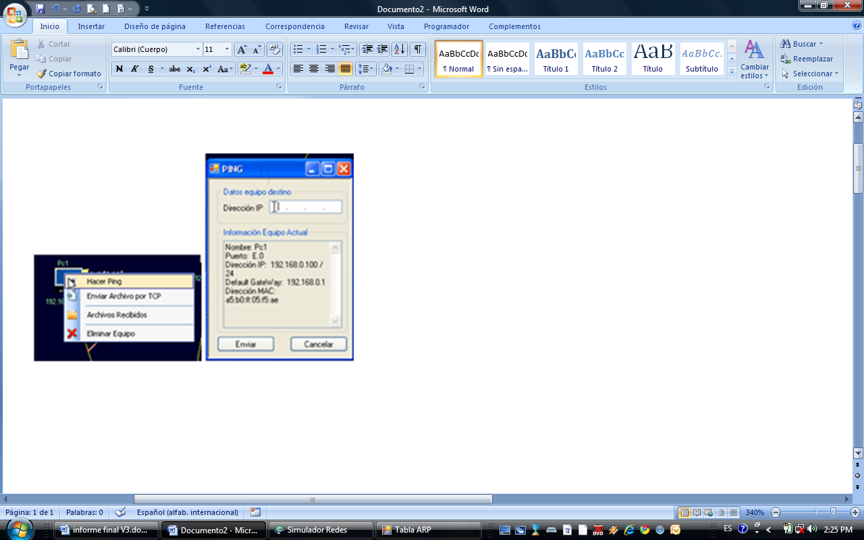

FIGURA N° CONFIGURACIÓN ICMP PING

Aquí encontramos los menús para realizar un ping entre dos host. Este menú se despliega al hacer clic secundario en el PC, basta con escribir la dirección IP donde queremos hacer ping y aceptar para ejecutar el ping.

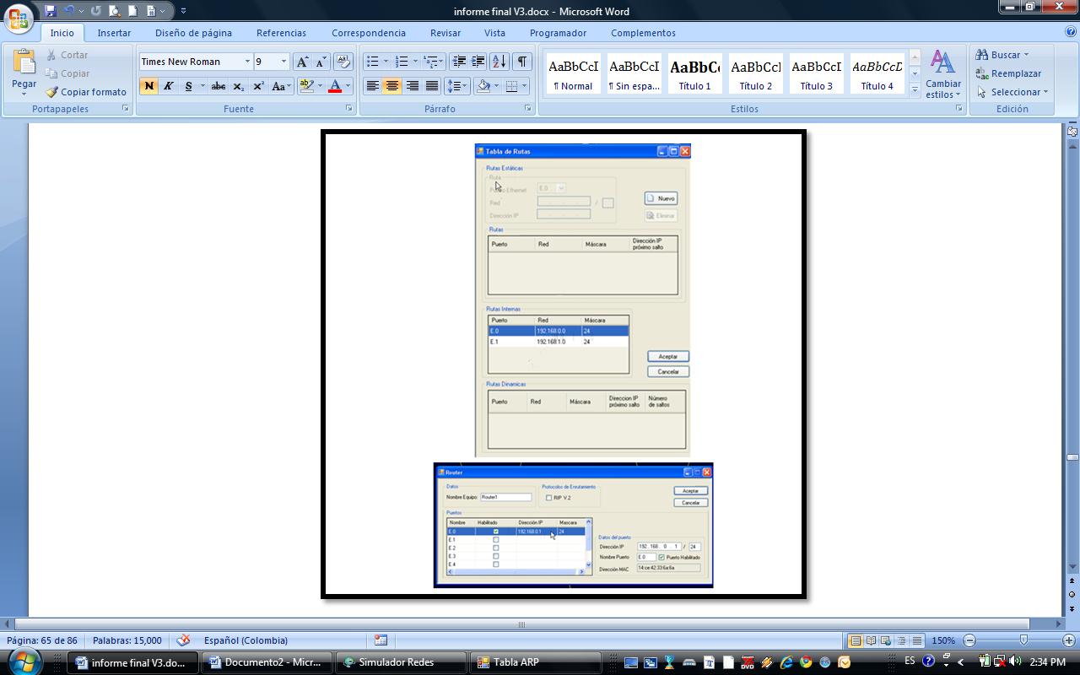

FIGURA N° MENÚS DE REFERENCIA PARA ROUTING

En la figura anterior se puede observar los menús que son usados para configurar las rutas de enrutamiento interno, estático y dinámico del Router.

Para la configuración de las subredes, en el menú que se despliega al hacer clic en el PC podemos configurar las máscaras del equipo. En la siguiente figura lo observamos.

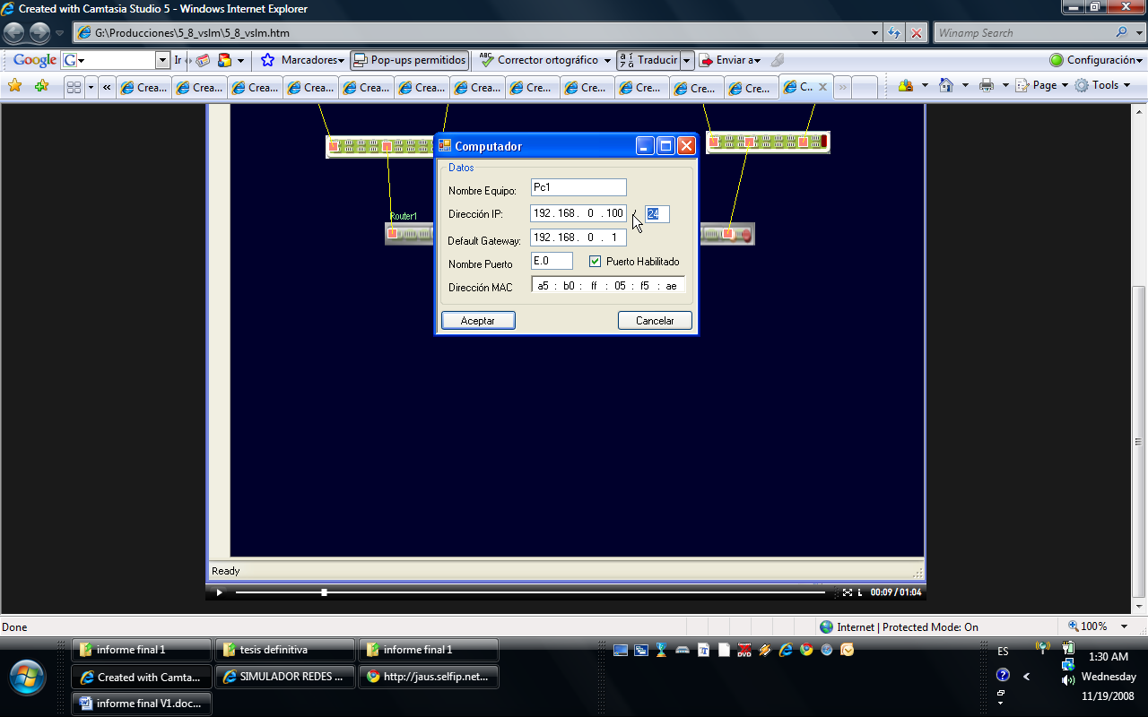

FIGURA N° CONFIGURACIÓN SUBNETING

La configuración de las máscaras de red para el manejo de subredes se hace en el mismo menú de configuración del PC. En el círculo rojo se encierra la máscara de red.

El uso del protocolo TCP lo encontramos en el menú que se despliega al hacer clic en el PC, en la opción de enviar un archivo por TCP enseguida se despliega el siguiente menú:

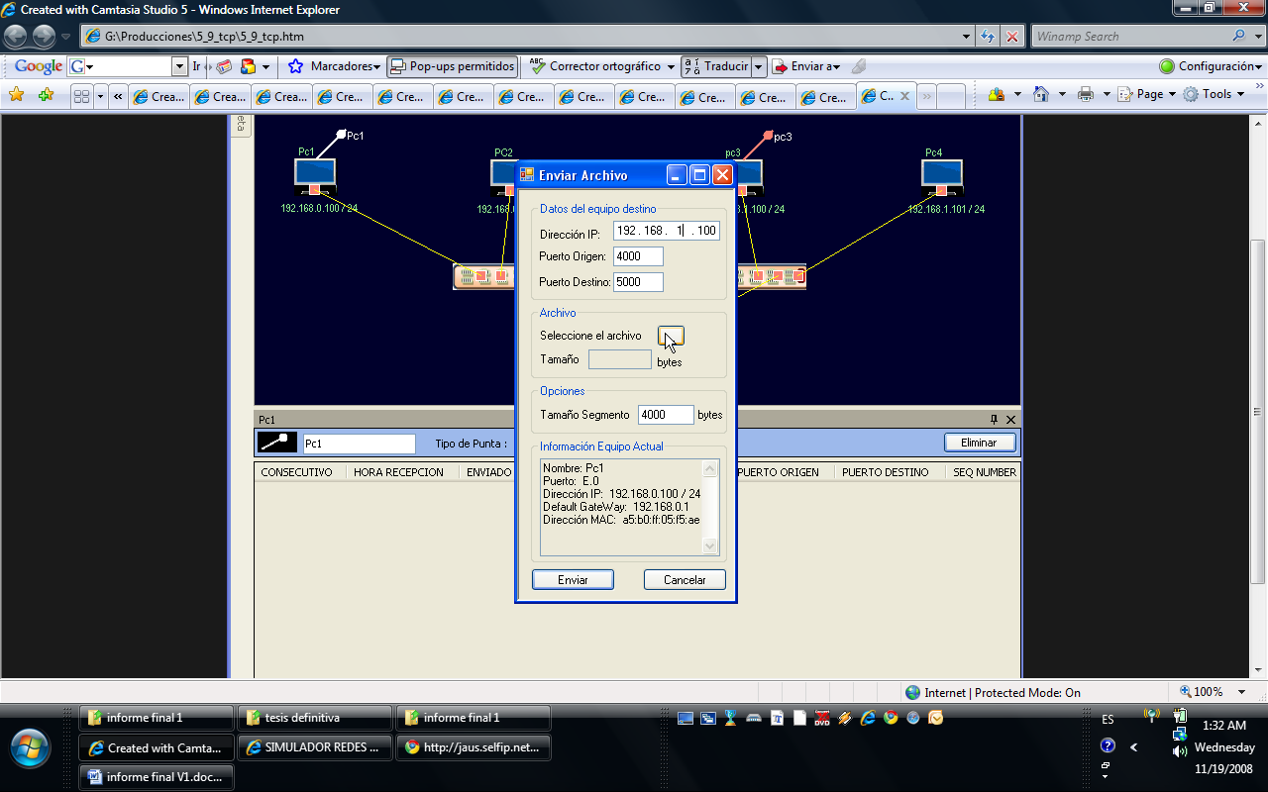

FIGURA N° MENU DE PROTOCOLO TCP

Aquí configuramos los datos del equipo destino y seleccionamos la dirección del archivo que se desea enviar

De manera gráfica la simulación de protocolo TCP, muestra cuando los archivo son recibidos.

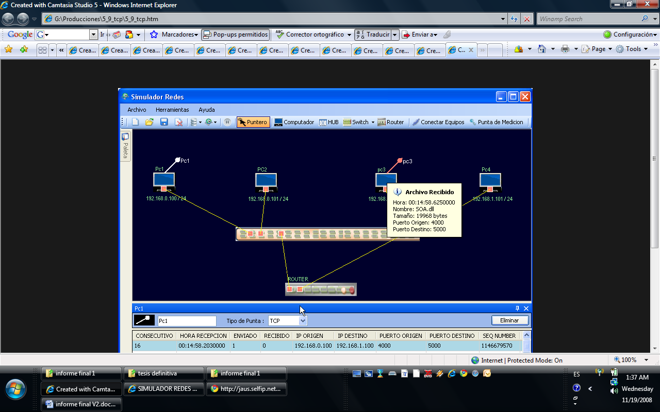

FIGURA N° AMBIENTE GRAFICO DE PROTOCOLO TCP

Al seleccionar la punta de medición en el modo TCP se puede apreciar en el Sniffer todos los campos de cabecera del protocolo TCP.

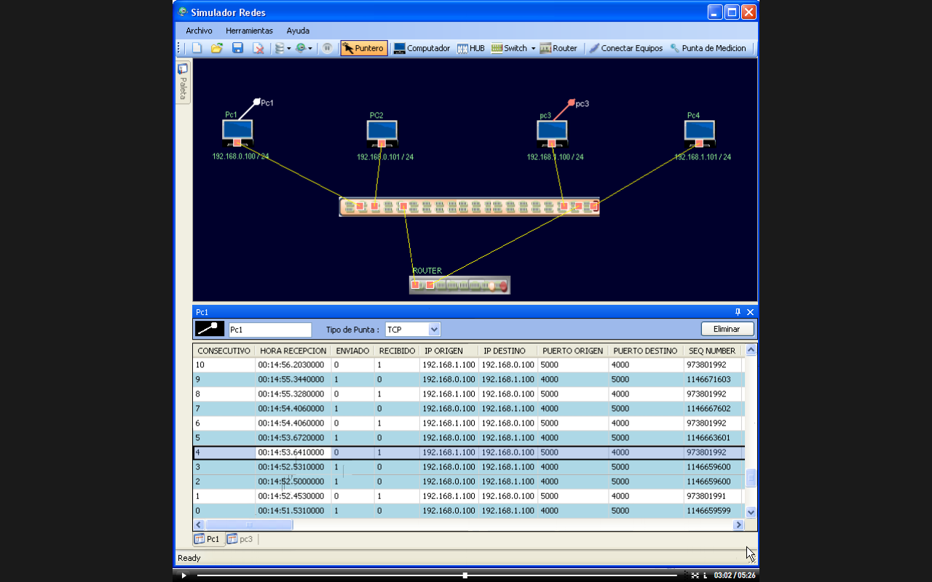

FIGURA N° : SNIFFER DE PROTOCOLO TCP

De este modo se tienen de manera específica todos los desarrollos de las especiaciones de simulador de redes; para mayor comprensión y practicidad, podemos ver los videos adjuntos.

# 5. ANÁLISIS DE RESULTADOS

Desde el comienzo y durante el desarrollo de este proyecto de grado se mantuvieron claros los objetivos planteados y fue la alineación a estos la que tuvimos en cuenta para tomar decisiones en el momento implementar el simulador. El objetivo principal de este proyecto fue desarrollar una plataforma de simulación para redes LAN con tecnología Ethernet, donde los usuarios directos son los estudiantes del área de comunicaciones y redes de la carrera de ingeniería electrónica. Con el enfoque directo en el usuario final, hoy se tiene una aplicación interactiva, donde los estudiantes puedan utilizarla cada uno desde su propio PC y manejar la herramienta de simulación para estudiar, analizar y discutir sobre los conceptos del área de redes.

En este capítulo se analizaran qué objetivos se cumplieron, cuales no y cuales cambiaron. También se analizaran las expectativas de los usuarios respeto al producto final, para esto hicimos una presentación del simulador de redes y los videos implementados para explicar su manejo, una vez realizada esta presentación se pidió a los usuarios el diligenciamiento de una encuesta donde nos relacionan sus observaciones y valoraciones, posteriormente se tabulan estos resultados acompañado de su respectivo análisis

5.1 ANÁLISIS DE OBJETIVOS PLANTEADOS VS RESULTADO FINAL

Los objetivos específicos del proyecto están relacionados al estilo de desarrollo del software de la aplicación, y a las características globales que tendría el simulador como los son ser multiusuario y tener ayudas audiovisuales para aprender a su manejo y conocer todas sus funciones.

El diseño de la plataforma de simulación se realizó mediante la arquitectura de capas, las capas que se implementaron para la elaboración del simulador fueron las siguientes: Capa lógica de negocio, capa de visualización, capa de acceso a datos y la capa de la interconexión para el acceso remoto. En la arquitectura del Software se apreciaron el desarrollo de estas capas de manera individual, La siguiente figura muestra las cuatro capas en que fué implementado el software.

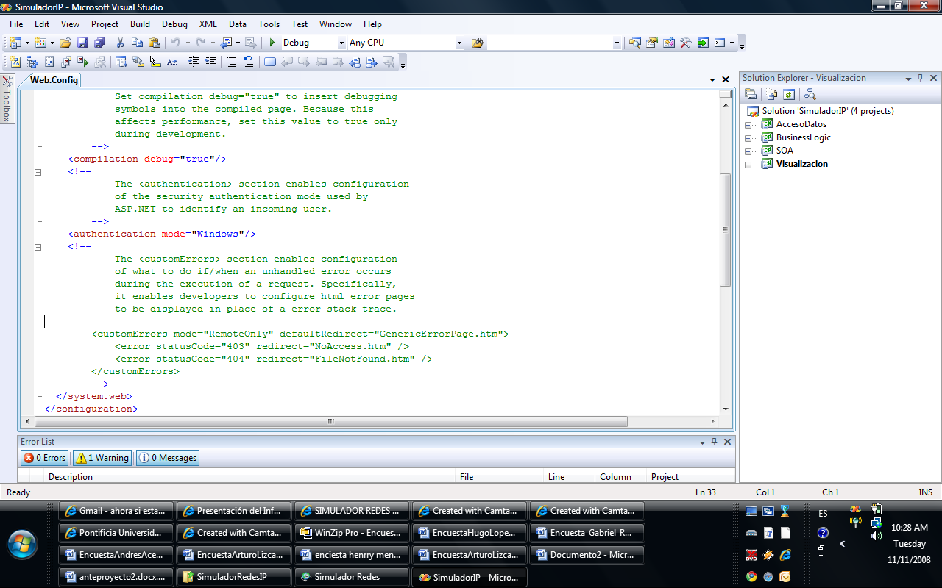

FIGURA N° . DESARROLLO DE LA ARQUITECTURA DEL SOFTWARE EN CAPAS

En el circulo rojo, se observan las cuatro columnas fundamentales del proyecto. Entre estas tenemos las capas fundamentales de lógica de negocio y la visualización, tal como explica en el marco teórico, la capa de negocio es la parte del software donde se hacen las operaciones y trabajan los datos de tal manera que se implementaron las funciones que el simulador desarrolla.

Para la capa de visualización en la interfaz que conecta el software con el usuario, utilizamos un panel donde son ubicados los equipos de la red que se deseen tener en la topología a simular. Se implementó una paleta lateral de acceso donde están ubicado los equipos y las funcionalidades del simulador( Equipos, Conexiones y Datos). En la parte superior también se tiene la barra de acceso a los menús de Archivo, Herramientas y Ayuda acompañadas de los íconos de todas las funcionalidades del software El resultado del desarrollo de la capa de visualización la observamos en la siguiente figura:

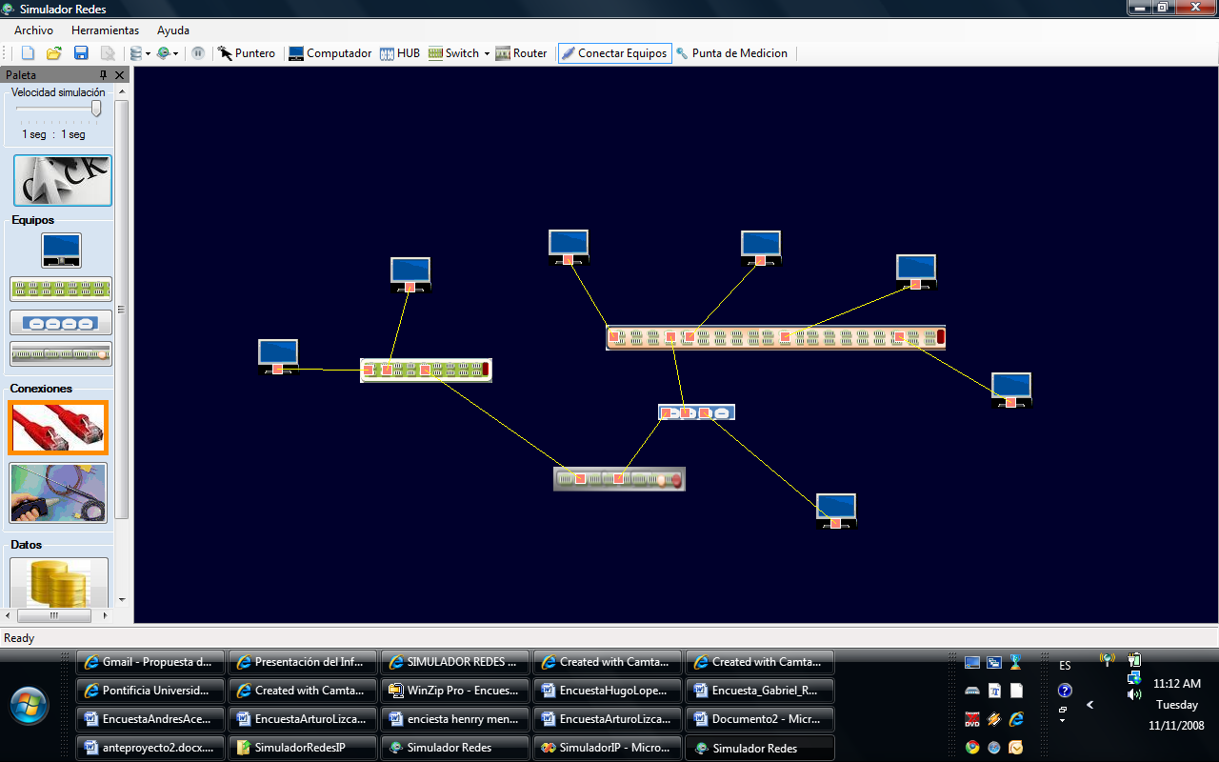

FIGURA N° CAPA DE VISUALIZACIÓN

En la Capa física del modelo OSI, tenemos relacionado los cables de conexión y un retardo asociado a estos. Este retardo en la transmisión de la información la referenciamos con una escala entre el estado ideal de transmisión y escalamiento de este tiempo.

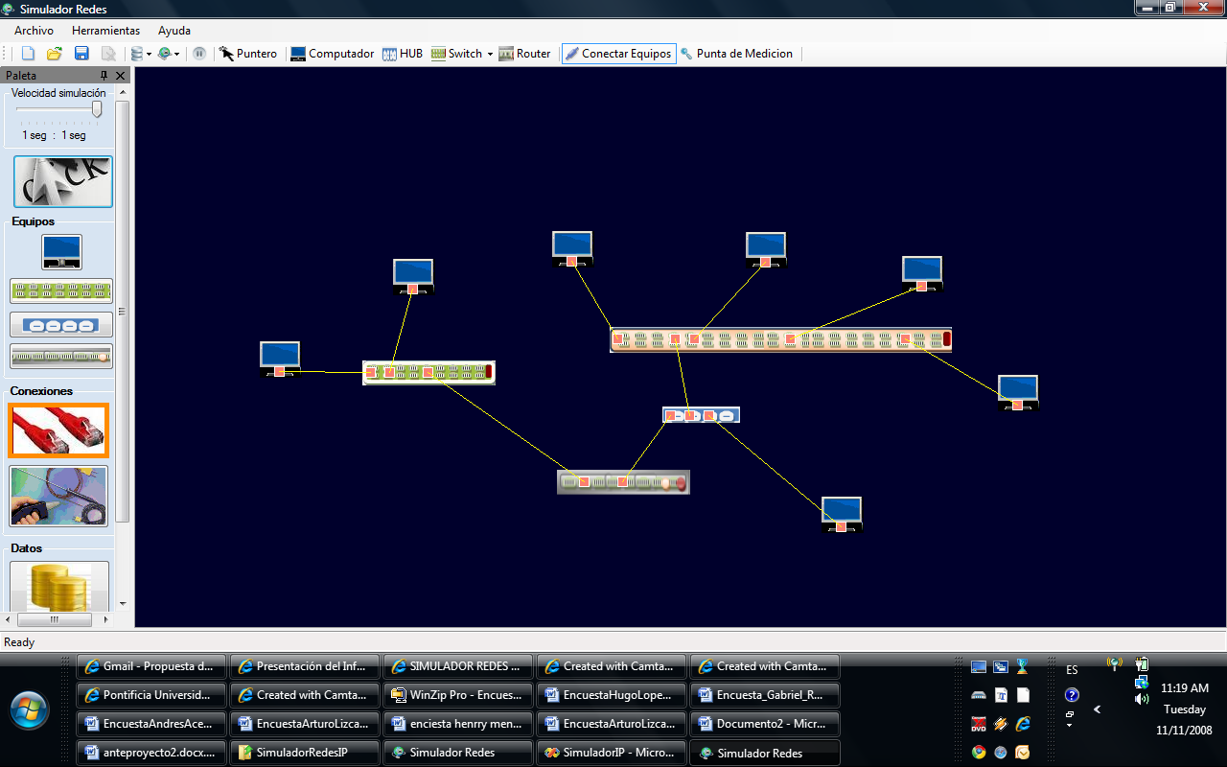 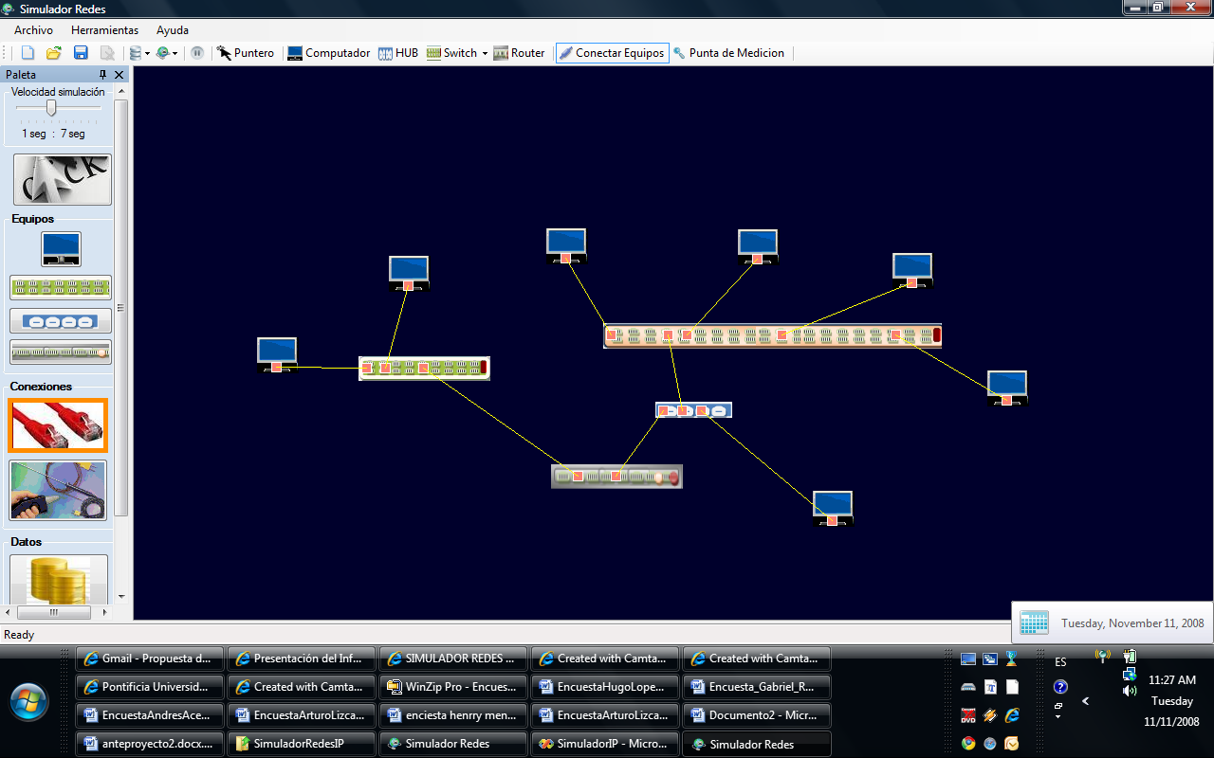

FIGURA N° VELOCIDAD DE SIMULACIÓN

En la figura anterior , en la parte izquierda vemos un retardo nulo, el estado ideal; en la pate de la derecha tenemos un retardo en la transmisión de los mensajes 1:7, aquí se ven magnificados los retardos siete veces a un retardo normal del procesamiento de información, esta opción del simulador se realiza a manera instructiva, el analizar el porqué de los retardos en el mundo real y llevarlos al análisis del simulador sería una labor muy tediosa y poco enriquecedora para nuestro objetivo general del proyecto

En la capa de visualización para el análisis de transmisión de datos que pasan por la red, se implementó un Sniffer, este permite capturar las tramas de datos y observar su información, en la siguiente figura se observan las capturas que tenemos de las tramas en el Sniffer.

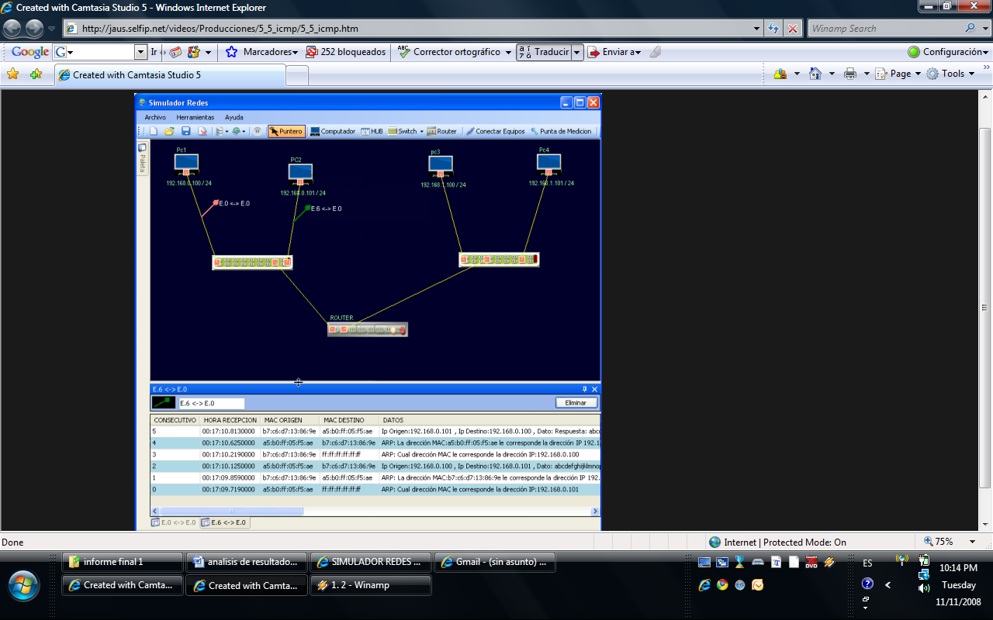

FIGURA N° SNIFFER

En el Sniffer tenemos el número consecutivo de la toma de la trama, la hora de recepción, la MAC origen y la MAC destino y por último los datos que tenemos en la trama. La interfaz gráfica de los dispositivos de red que se tomaron en el simulador es muy amigable e intuitiva. El simulador por estar es enfocado al ambiente académico en donde las expectativas no son manejar las maquinas sino tener dominio general de la teoría de redes.

Además la forma en que se utilizan los puntas de medición en la interfaz es muy congruente a lo que siempre se hace en ingeniería, si necesitamos ver que es lo que verdaderamente está pasando en alguna parte de un sistema, los ingenieros siempre contamos con alguna herramienta de inspección, con la que podemos observar y medir las variables de funcionalidad. Tal es el caso del multimetro, osciloscopio, analizadores digitales y otros instrumentos. El usar puntas de medición para observar lo está pasando en la topología de red simulada es una herramienta de un uso básico e indispensable para los estudiantes. En las siguientes figuras observamos la capa de visualización implementada en cada componente.

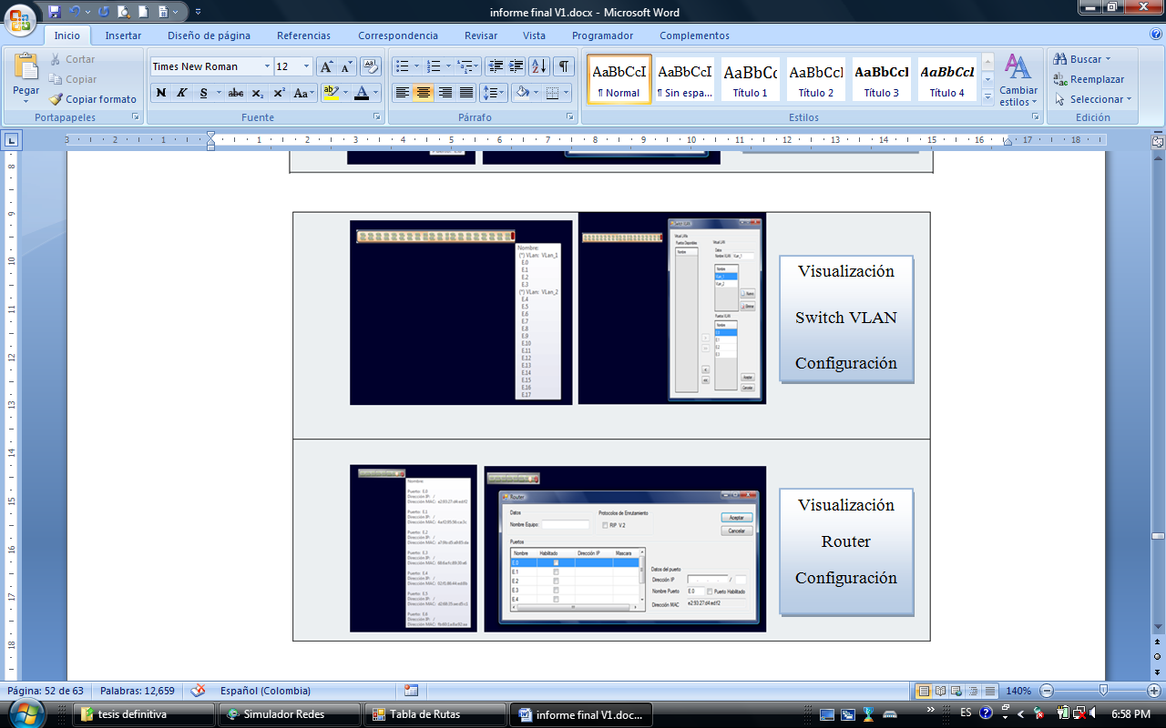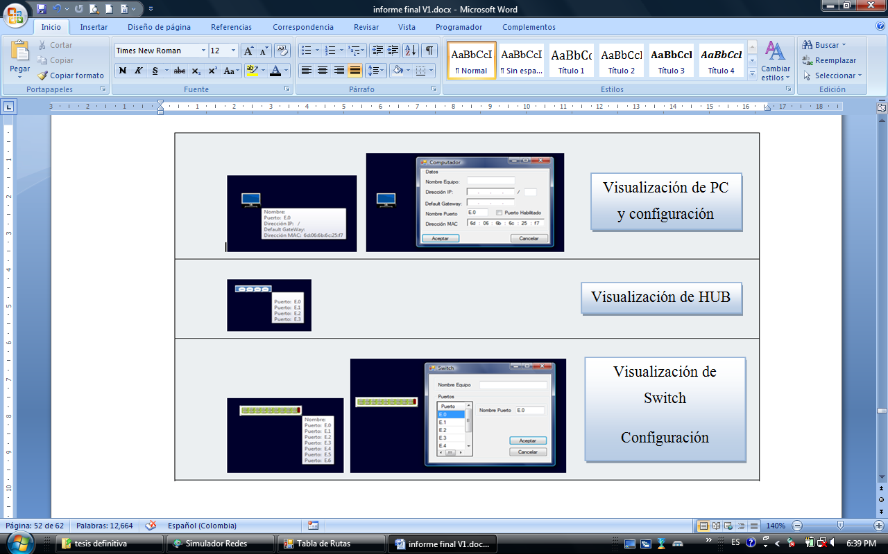

Visualización

Switch VLAN

Configuración

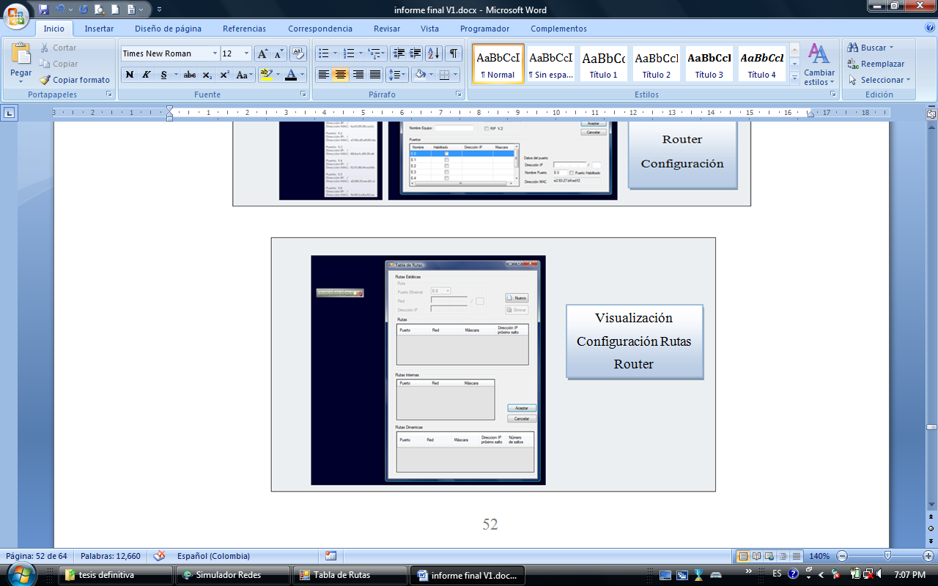

FIGURA N° . VISUALIZACIÓN DE EQUIPOS DE RED

Otro aspecto importante en la capa de visualización hace referencia a la simulación de los protocolos TCP y la herramienta Ping del protocolo ICMP, en las siguientes figuras observamos la capa de visualización que manejamos en la operación de estos Protocolos.

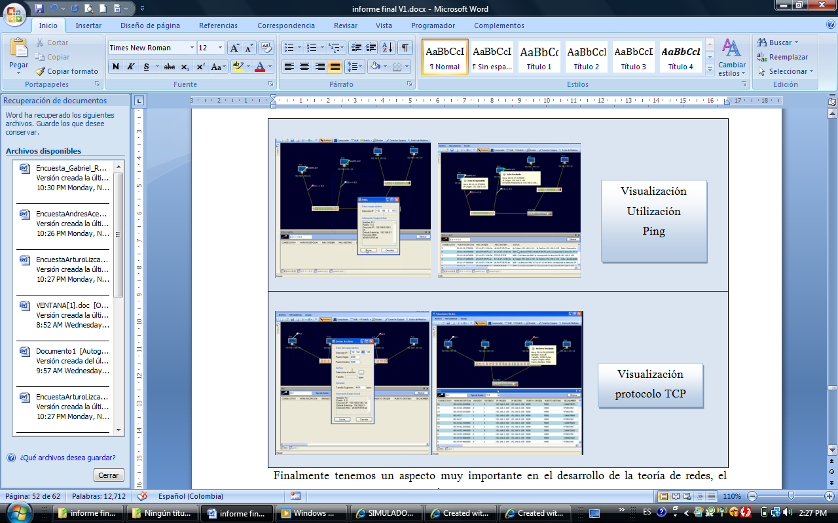

FIGURA N° . VISUALIZACIÓN PING Y TCP

Finalmente tenemos un aspecto muy importante en el desarrollo de la teoría de redes, el encapsulamiento y desencapsulamiento de la PUD a través de las capas del modelo OSI, el acceso a esta información se hace mediante la tramas que son captadas por el Sniffer, en las siguientes figuras observamos esto.

FIGURA N° : IMÁGENES DE ENCAPSULAMIENTO Y DESENCAPSULAMIENTO DE PDU

Estas funcionalidades del simulador cubren las expectativas que se plantearon un los dos primeros objetivos específicos establecidos para el desarrollo de este proyecto. Las capas de visualización y de lógica de negocio desempeñan un papel primordial en desarrollo de software. Para el diseño de este simulador hubiéramos podido implementar la arquitectura de una manera plana, entrelazando las funcionalidades y capas teniendo como consecuencia el No poder extender de manera sencilla el software y hacerlo poco estable. La estructura de diseño por capas nos dio la ventaja que el software fuera extensible de manera óptima. A manera de ejemplo si queremos mejorar o cambiar algún aspecto del puerto Ethernet, basta con cambiar la Clase Puerto Ethernet, para que estos cambios sean implementados en todos los dispositivos que manejan puertos Ethernet.

Al desarrollar un simulador multiusuario nos proporcionó una característica que es de suma importancia en el momento de la puesta en marcha de utilización de este en asignaturas de comunicaciones o en el momento en que los estudiantes de esta materia quieran estudiar en equipo y analizar la topología de una red. El modo multiusuario nos permite que varios usuarios trabajen desde su propio PC compartiendo una misma plataforma o topología de red. En las siguientes figuras podemos observar la funcionalidad de esta característica.

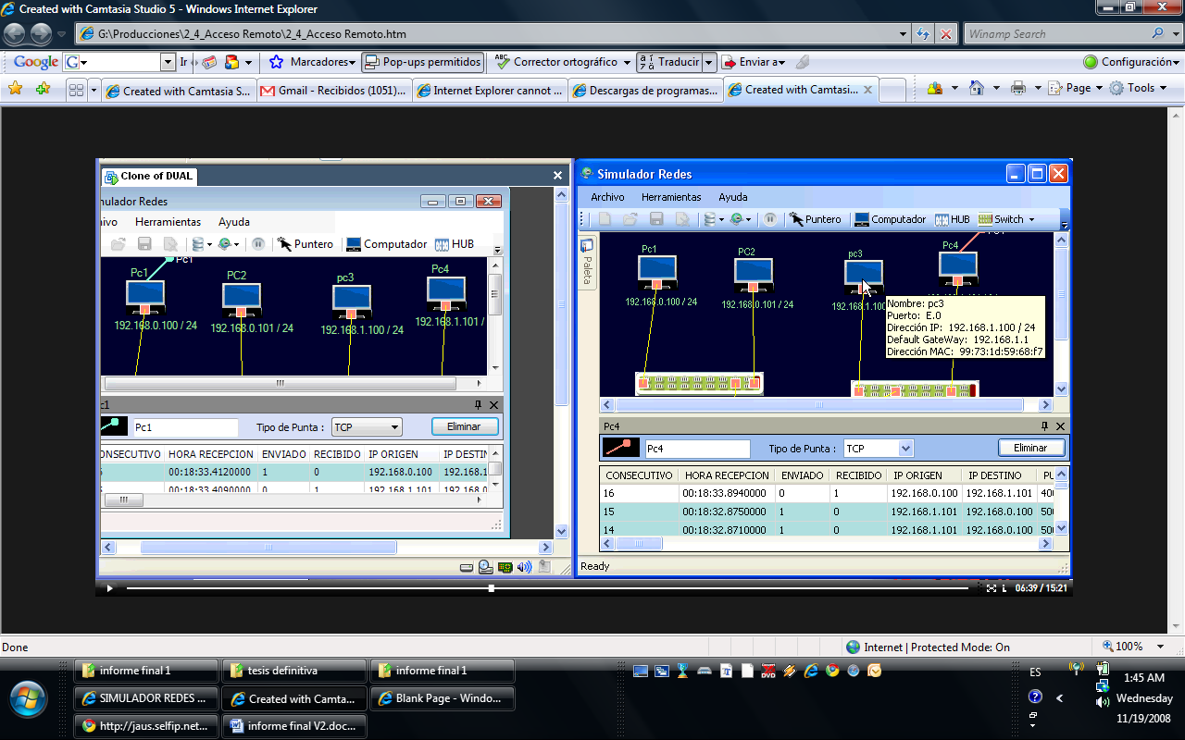

FIGURA N° MODO MULTIUSUARIO

Finalmente tenemos la aplicación donde se relacionan los videos. Esto se implementó con el objetivo de hacer el aprendizaje del uso del simulador mucho más ameno y didáctico En general las expectativas de las personas que han sido relacionadas con el simulador es muy positiva al ver los videos de la aplicación. Este modo de explicaciones audiovisuales se han venido haciendo en los últimos tiempos para explicar el uso y utilidades con los que cuenta un software.

De esta manera los dos últimos objetivos planteados para el desarrollo del simulador, fueron cumplidos, el simulador desarrollado servirá de apoyo a los estudiantes, si se logra una buena utilización de esta plataforma. Estamos seguros que con el uso de este simulador los conceptos básicos de redes serán más fáciles de asimilar.

## 5.2 ENCUESTAS DE SATISFACCIÓN DEL CLIENTES

La evaluación de una herramienta de desarrollo de software por parte de los posibles usuarios que pueden en cierto momento usar la herramienta es bastante enriquecedora. Se implementó un formato de evaluación del Software, este se muestra enseguida.

Para la evaluación del simulador se presentó el simulador describiendo sus características y poniéndolo en uso, también se presentaron los videos que explican el uso de la aplicación, por último se pidió a los usuarios diligenciar el formato de “ENCUESTA DE SATISFACCIÓN AL CLIENTE”, estas encuestas se encuentran como anexo al presente informe.

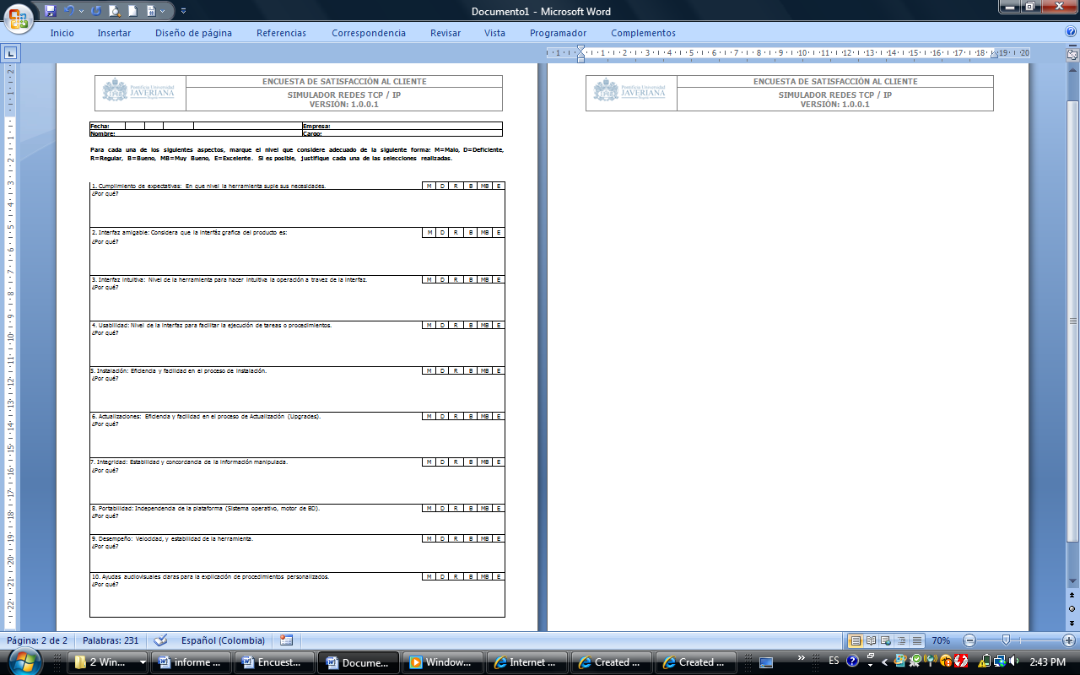

FIGURA N° . ENCUESTA DE SATISFACCION AL CLIENTE

En seguida se observa la tabulación de los resultados de la encuesta de satisfacción al cliente

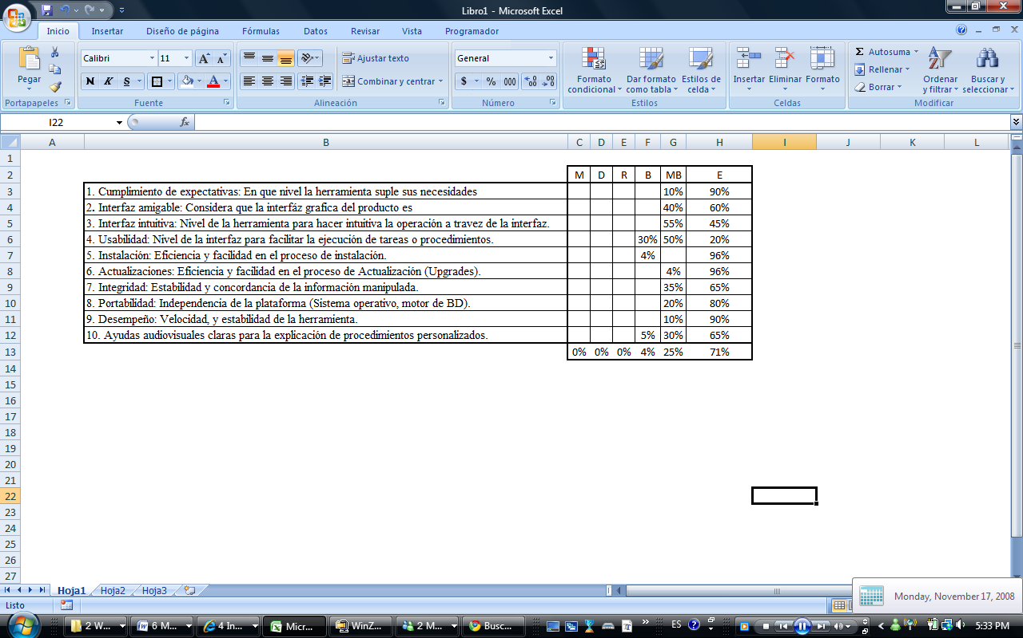

TABLA N° TABULACION DE LA ENCUESTA

Las expectativas que se generan cuando se vende la idea del desarrollo de una plataforma de simulación de redes LAN, son muy variadas, dependiendo del nivel de conocimientos cada cliente quisiera tener una herramienta especializada para satisfacer sus necesidades. El enfoque dado al simulador es académico, donde los conocimientos generales de redes LAN son utilizados y afianzados. Un simulador general tiene la ventaja de no ligarse a una sola marca de equipos.

Al mostrar el producto final a los diferentes usuarios, las reacciones fueron muy variadas, se satisficieron las expectativas generales al vender la idea de tener un simulador de redes.

Un aspecto importante en el desarrollo de software es la interfaz grafica del producto, de esta depende en gran parte de funcionalidad final. Parte del éxito de los software que son dirigidos a un público general, es tener una imagen agradable. El éxito y el fracaso de muchos de los software desarrollados depende e alto porcentaje de tener maneras amigables e intuitivas de manejo, esta característica es una variable muy importante de manejar. Finalmente la funcionalidad del simulador se alcanzó de manera eficiente, esto se ve reflejado en la respuesta de las personas a las cuales que se les presento el simulador. En general las personas se amoldaron rápidamente al software. El simulador tiene la posibilidad de mejorar y perfeccionar la interfaz con nuevas formas más dinámicas como las que se cuentan en la actualidad. Este podría ser un aporte viable al futuro desarrollo y mejoramiento del software. Finalmente tenemos claro que el aspecto de la interfaz es de vital importancia en el desarrollo de este tipo de proyectos, al ser la primera imagen que los usuarios perciben.

Respecto a la factibilidad que los usuarios usen la herramienta a menudo y permanentemente, las reacciones y respuesta de las personas fueron muy satisfactorias. En general se percibió admiración al cubrir una necesidad de personas al estudiar los temas relacionados con redes de comunicaciones, nuestro simulador fue acogido como medio para verificar los ejercicios de redes que comúnmente se presentan en las asignaturas de redes. Otro aspecto que resaltó en la encuesta es el poder usar esta herramienta en el diseño de redes, al discutir este aspecto con las personas encuestadas surgieron muchas ideas para desarrollos futuros respecto a simuladores de redes de comunicaciones. En general el uso del software se aprecia entre los usuarios que están cercanos a los temas de redes. Al desarrollar este simulador, se tuvo la visión que no fuera un simple proyecto de grado, sino que verdaderamente aportáramos una pieza importante en el desarrollo de las materias en el área de redes.

Respecto a la instalación del software, las personas encuestadas opinaron que la instalación es simple. Llamó mucha la atención al ver que esta herramienta se comunica automáticamente para saber si se tiene alguna versión posterior disponible. Aunque no se notó relevancia este aspecto de instalación del software, si es de interés saber que algunos de los otros simuladores de otros fabricantes, presentan carencias en el momento de ser instalado el programa. Las dos maneras de instalar el programa, uno desde la red y otro desde el CD de instalación, da al usuario libertad de poder usar este software en todo momento y de manera rápida.

El desarrollo de la aplicación con los principios de programación orientada a objetos y desarrollo de la arquitectura del software enfocada en capas, implica una forma de programación que esta enfocada a la flexibilidad del software al ser extensible para nuevas funciones. El enfoque con el que se desarrolló el proyecto , es un enfoque de mejoramiento y de perfección, se desarrollo una plataforma muy robusta que puede soportar el desarrollo de nuevas aplicaciones y funcionalidades, esta característica se consigue al programar de manera fraccionada donde cada parte del sistema tiene una gran estabilidad y no afecta a los otros sistemas , cuando queramos cambiar algún aspecto de la herramienta, esto no implica cambios en la estabilidad del software; además al estar segmentada la aplicación, en el momento de realizar cambios en un aspecto especifico , esto se extiende de manera automática a todos las partes software

Otra característica aspecto importante es la plataforma en la que se desarrollo el simulador, el uso del programa.Net, como se menciono en el marco teórico, permite la separación software desarrollado y el sistema operativo. Este aspecto cobra relevancia actualmente ya que muchas personas se encuentran en la transición al nuevo sistema operativo de Windows Vista y tener muchos programas incompatibles con este sistema operativo.

El desempeño del software respecto a la velocidad y estabilidad es excelente, para los usuarios este aspecto toma relevancia cuando se tiene un sistema que es lento, generalmente se espera que el software opere de manera rápida y estable, cuando el software es lento se tienen comentarios negativos, pero cuando la herramienta opera de manera óptima, se percibe por parte de los usuarios una aceptabilidad del software, generalmente los usuarios son muy exigentes en este aspecto, pero la reacción respecto al simulador de redes fue apreciado sin ninguna tipo de molestia. Lo que implica que el software opera de manera excelente.

El desarrollo de videos explicativos del simulador fue un punto a favor. Es muy agradable el contar con ayudas visuales que expliquen toda las funcionalidades del software. El interés del proyecto al desarrollar videos explicando el uso de simulador es tener una ayuda eficaz al momento de estar operando el simulador y tener una herramienta donde se muestran todas la variables y funcionalidades que tiene el software. Las videos explicativos son una forma novedosa y que es usada actualmente.

Finalmente el simulador desarrollado cumple los objetivos planteados. Supera varias de las expectativas planteadas inicialmente y respecto a la respuesta de los usuarios del software satisfechas sus expectativas generadas a saber que pueden contar con un simulador de redes que cumple sus necesidades.

# 6. CONCLUSIONES

El desarrollo del proyecto de grado, toma gran importancia en nuestra vida laboral como profesionales e ingenieros, la ingeriría como carrera y actividad académica implica crear o ingeniar. Ser ingeniero conlleva a crear, pero más que idear soluciones técnicas a situaciones y problemas de la vida cotidiana, ser ingeniero nos compromete a llevar esas ideas a ser realidad. El gestionar estas ideas y llevarlas a materializar es el pilar de la ingeniería.

El proceso del proyecto desde su inicio hasta su final es de fundamental relevancia en nuestra formación como ingenieros. La falta de desarrollo de estas habilidades y aptitudes son las que llevan las fabulosas ideas que tenemos a ser simplemente ideas.

El simulador de redes LAN TCP/IP es una herramienta valiosa y especial aporte al mundo de la ingeniería, específicamente para estudiantes de ingeniería electrónica. Actualmente en Colombia y en el mundo la educación virtual está tomando cada vez más auge o; la ventaja de la educación virtual es que puede estar al alcance de la mayoría de la población. La educación virtual posibilita a muchas personas en mejorar su aspecto académico. En infinidad de areas encontramos simuladores y herramientas de simulación como el software desarrollado en este trabajo de grado, que brindan un modo de apoyo a la educación, el simulador ofrece la oportunidad de aprender de redes sin tener que estar frente a las máquinas físicamente. Nuestro simulador acompañado de un buen programa de enseñanza sería un excelente esquema de educación virtual.

El objetivo general de la aplicación se cumplió, ahora contamos con una herramienta interactiva de simulación de redes LAN para tecnología Ethernet TCP/IP. El desarrollo de las capas de negocio y de visualización de este simulador se crearon y aprobaron de manera satisfactoria. Los test virtuales con solución audiovisual fueron reenfocados hacia la explicación y uso de diversas funcionalidades del software, esta ayuda fué de vital importancia al explicar a los usuarios de manera agradable y rápida el uso del simulador de redes.

Para el desarrollo del software la metodología de programación orientada a objetos fue primordial, sin esta metodología la implementación de este software hubiera sido imposible. De igual forma la utilización de capas de desarrollo en el momento de programar implicó obtener un simulador estable, extensible e intuitivo.

El simulador desarrollado tiene los aspectos básicos que caracterizan una red de datos LAN TCP/IP. La herramienta ping del protocolo ICMP, el protocolo de enrutamiento RIP V2, el protocolo de transmisión de información orientado a conexión TCP y el protocolo de resolución de direcciones ARP, son básicos para la operación de una red y fueron implementados en el simulador. Es posible que para futuros desarrollos se puedan crear otras funcionalidades o protocolos y/o mejorar los actuales gracias a la forma en que se desarrolló el software, cuya adición de funciones se puede hacer de manera sencilla usando clases que ya fueron desarrolladas.

Una de las particularidades más importantes de nuestro proyecto es tener una aplicación multiusuario, esta implica ser manejada por varios usuarios dirigidos por una sola sesión de forma que los usuarios puedan analizar de manera individual los fenómenos que pasan en una red. Esta característica podría ser usada en un aula de clase, donde todos los estudiantes participan de manera individual en el análisis de alguna topología de red en particular.

La perspectiva que aportó el director del proyecto de grado al ser desarrolladores de una nueva temática de enseñanza fué de gran apoyo. Se espera que este proyecto siga su curso y se implementen nuevas funcionalidades al simulador, de tal forma que este sea un gran proyecto y algún día sea una herramienta incomparable para la simulación de redes. El apoyo de la Universidad para implementar nuevas temáticas de desarrollo, equipos de trabajo y herramientas a nuestro proyecto será un excelente formador de conceptos claros respecto a redes de datos, ya que son temas de uso habitual.

Finalmente la realización de este proyecto afianzó nuestros conocimientos en redes y expandió nuestras habilidades respecto a la programación, que son bases para el funcionamiento del mundo moderno siendo este dinámico y tecnológico.

# 10. BIBLIOGRAFIA Y FUENTES DE INFORMACIÓN

[1] Rockford Lhotka: Expert C# 2005

Business Objects, Second Edition, Apress 2006

[2] Joe Duffy: Professional .NET Framework 2.0. First Edition, Wrox Press 2006

[3] Jeffrey Richter: Applied Microsoft .NET Framework Programming, First Edition Microsoft Press 2002

[4] Ingo Rammer: Advanced .NET Remoting (C# Edition), First Edition, Rammer Apress © 2002

[5] Andy Hunt: Pragmatic Unit Testing in C# with NUnit, First Edition, The Pragmatic Bookshelf 2003

[6] Todd Lamle: CCNA: Cisco Certified Network Associate Study Guide, 5th Edition, Sybex 2005

[7]. Modelo MVP, obtenido 22 octubre en:

<http://www.codeproject.com/aspnet/ModelViewPresenter.asp>

[8]. [Douglas E. Comer](http://www.amazon.com/exec/obidos/search-handle-url/002-9655500-1632011?%5Fencoding=UTF8&search-type=ss&index=books&field-author=Douglas%20E.%20Comer): Internetworking with TCP/IP Vol.1: Principles, Protocols, and Architecture (4th Edition), Prentice Hall 2000

[9]. Imagen NUnit, obtenido 22 octubre en:

<http://www.codeproject.com/dotnet/tdd_in_dotnet.asp>